АДМИНИСТРАЦИЯ ГОРОДСКОГО ПОСЕЛЕНИЯ ПОСЁЛОК КРАСНОЕ-НА-ВОЛГЕ КРАСНОСЕЛЬСКОГО МУНИЦИПАЛЬНОГО РАЙОНА КОСТРОМСКОЙ ОБЛАСТИ

ПОСТАНОВЛЕНИЕ

«23» января 2019 года № 16

Об утверждении конкурсной документации к открытому конкурсу на право заключения концессионного соглашения в отношении имущественного комплекса по водоснабжению и водоотведению на территории городского поселения поселок Красное-на-Волге.

В соответствии со статьей 23 Федерального закона от 21 июля 2005 года N 115-ФЗ "О концессионных соглашениях", постановлением администрации городского поселения поселок Красное-на-Волге Красносельского муниципального района Костромской области от 21 января 2019 года № 11 "О заключении концессионного соглашения в соответствии с Федеральным законом от 21.07.2005 года № ФЗ-115 «О концессионных соглашениях», федеральным законом от 06.10.2003 года № 131 – ФЗ "Об общих принципах организации местного самоуправления в Российской Федерации», в целях проведения открытого конкурса на право заключения Концессионного соглашения в отношении имущественного комплекса по водоснабжению и водоотведению на территории городского поселения поселок Красное-на-Волге,
ПОСТАНОВЛЯЕТ:
1. Утвердить прилагаемую конкурсную документацию открытого конкурса на право заключения концессионного соглашения в отношении имущественного комплекса по водоснабжению и водоотведению на территории городского поселения поселок Красное-на-Волге Красносельского муниципального района Костромской области.
2. Конкурсной комиссии обеспечить опубликование сообщения о проведении конкурса в Красносельской районной общественно-политической газете «Красное Приволжье», размещение конкурсной документации на официальном сайте Концедента – www.krasnoe-adm.ru, на официальном сайте Российской Федерации для размещения информации о проведении торгов www.torgi.gov.ru одновременно с размещением сообщения о проведении Конкурса в течение дней 5 дней с момента утверждения конкурсной документации.
3. Настоящее постановление вступает в силу со дня подписания и подлежит официальному опубликованию.
4. Контроль за исполнением настоящего постановления оставляю за собой.

Глава городского поселения В.Н. Недорезов

Приложение
к постановлению администрации городского поселения поселок
Красное-на-Волге Красносельского муниципального района
Костромской области
от 23 января 2019 года № 16

Конкурсная документация

по проведению открытого конкурса на право заключения концессионного соглашения в отношении системы коммунальной инфраструктуры (имущественного комплекса по водоснабжению и водоотведению на территории городского поселения поселок Красное-на-Волге Красносельского муниципального района Костромской области)

2019г.

Содержание

Общие положения…………………………………………………………………………………….5
1. Условия Конкурса……………………………………………………………………………….3
2. Состав и описание, в том числе технико-экономические показатели, объекта Концессионного соглашения и иного передаваемого имущества 7

3. Порядок предоставления Концедентом информации об объекте концессионного соглашения, а также доступа на объект концессионного соглашения…………………………………………………………………………………………….7
4. Требования, которые предъявляются к Участникам конкурса и в соответствии с которыми проводится предварительный отбор Участников конкурса 8
5. Критерии Конкурса………………………………………………………………………………3
6. Перечень документов и материалов, представляемых Заявителями и Участниками конкурса……………………………………………………………………………………………….3
7. Сообщение о проведении Конкурса…………………………………………………………..3
8. Порядок представления Заявок и предъявляемые к ним требования……………………….3
9. Место и срок предоставления Заявок…………………………………………………………3
10. Порядок, место и срок предоставления Конкурсной документации……………………..3
11. Порядок предоставления разъяснений положений Конкурсной документации………...3
12. Способ обеспечения исполнения Концессионером обязательств по Концессионному соглашению………………………………………………………………………………………….3
13. Размер, порядок, срок внесения Задатка……………………………………………………3
14. Концессионная плата………………………………………………………………………...3
15. Порядок, место и срок представления Конкурсных предложений……………………….3
16. Порядок и срок изменения и (или) отзыва Заявок в Конкурсе и Конкурсных предложений…………………………………………………………………………………………3
17. Порядок, место, дата и время вскрытия конвертов с Заявками на участие в Конкурсе...3
18. Порядок и срок проведения предварительного отбора Участников конкурса. Дата подписания протокола о проведении предварительного отбора участника конкурса………….3
19. Порядок, время вскрытия конвертов с Конкурсными предложениями…………………..3
20. Порядок рассмотрения и оценки Конкурсных предложений……………………………..3
21. Порядок определения Победителя конкурса……………………………………………….3
22. Срок подписания протокола о результатах проведения Конкурса……………………….3
23. Срок подписания Концессионного соглашения……………………………………………3
24. Отказ от проведения Конкурса. Внесение изменений в Конкурсную документацию…..3
25. Срок передачи Концедентом Концессионеру объекта Концессионного соглашения и (или) иного передаваемого имущества…………………………………………………………….3
26. Метод регулирования тарифов, долгосрочные и иные параметры регулирования деятельности концессионера……………………………………………………………………….3
27. Перечень приложений к Конкурсной документации……………………………………...3

Общие положения

Настоящая конкурсная документация разработана в соответствии с Гражданским кодексом Российской Федерации, Федеральным законом от 26.07.2006 № 135-ФЗ «О защите конкуренции», Федеральным законом от 17.08.1995 № 147-ФЗ «О естественных монополиях», Федеральным законом от 21.07.2005 № 115-ФЗ «О концессионных соглашениях», постановлением Правительства Российской Федерации от 05.12.2006 № 748 «Об утверждении типового концессионного соглашения в отношении систем коммунальной инфраструктуры и иных объектов коммунального хозяйства, в том числе объектов водо-, тепло-, газо- и энергоснабжения, водоотведения, очистки сточных вод, переработки и утилизации (захоронения) бытовых отходов, объектов, предназначенных для освещения территорий городских и сельских поселений, объектов, предназначенных для благоустройства территорий, а также объектов социально-бытового назначения» и иными правовыми актами, регламентирующими порядок заключения концессионных соглашений в отношении системы коммунальной инфраструктуры и иных объектов коммунального хозяйства, Федеральным законом от 07.12.2011 № 416-ФЗ «О водоснабжении и водоотведении».

Понятия и термины, используемые в Конкурсной документации:
Дляцелейнастоящейконкурснойдокументациииспользуютсяследующиетермины:
Задаток – денежные средства, вносимые заявителем в срок, размере и порядке, установленном конкурсной документацией, в качестве обеспечения исполнения обязательства заявителя по заключению концессионного соглашения.
Закон о концессионных соглашениях – Федеральный закон от 21 июля 2005 года № 115-ФЗ «О концессионных соглашениях».
Заявитель – индивидуальный предприниматель, российское или иностранное юридическое лицо либо действующие без образования юридического лица по договору простого товарищества (договору о совместной деятельности) два и более указанных юридических лица.
Заявка – комплект документов, представленный заявителем для участия в конкурсе в соответствии с требованиями настоящей конкурсной документации.
Иное имущество - имущество, которое образует единое целое с Объектом Соглашения и/или предназначено для использования по общему назначению с Объектом Соглашения, и предоставляется концессионеру во временное владение и пользование в целях осуществления концессионером деятельности по водоснабжению и водоотведению на территории городского поселения поселок Красное-на-Волге Красносельского муниципального района Костромской области.
Иное лицо, заключающее концессионное соглашение– иное лицо, в отношении которого принято решение о заключении концессионного соглашения в соответствии с положениями Закона о концессионных соглашениях.
Конкурс – открытый конкурс на право заключения концессионного соглашения в отношении имущественного комплекса по водоснабжению и водоотведению на территории городского поселения поселок Красное-на-Волге Красносельского муниципального района Костромской области
Конкурсная документация – комплект документов, определяющих условия и критерии конкурса, требования к заявителям и участникам конкурса, порядок проведения конкурса, а также другие положения и условия в соответствии с Законом о концессионных соглашениях.
Конкурсная комиссия – конкурсная комиссия по проведению конкурса.
Конкурсное предложение – комплект документов, представленный на рассмотрение конкурсной комиссии участником конкурса, в соответствии с требованиями конкурсной документации.
Концедент – Муниципальное образование городское поселение поселок Красное-на-Волге Красносельского муниципального района Костромской области от имени которого выступает Администрация городского поселения поселок Красное-на-Волге Красносельского муниципального района Костромской области. На стороне Концедента выступает также Муниципальное унитарное предприятие городского поселения поселок Красное-на-Волге «Чистая вода».
Концессионер – индивидуальный предприниматель, российское или иностранное юридическое лицо либо действующие без образования юридического лица по договору простого товарищества (договору о совместной деятельности) два и более указанных юридических лица, признанное победителем конкурса или иным лицом, заключающим соглашение, и подписавшее концессионное соглашение.
Концессионное соглашение – заключаемое между Концедентом и Концессионером соглашение, Проект которого указан в Приложении № 1 к конкурсной документации.
Критерии конкурса – установленные в конкурсной документации в соответствии с Законом о концессионных соглашениях, показатели и их значения, используемые для оценки конкурсных предложений участников конкурса.
Объект Соглашения - объекты коммунального хозяйства, в том числе объекты водоснабжения и водоотведения, очистки сточных вод, отдельные объекты таких систем на территории городского поселения поселок Красное-на-Волге Красносельского муниципального района Костромской области
Официальное издание – официальное издание администрации Муниципального образования городское поселение поселок Красное-на-Волге Красносельского муниципального района Костромской области (газета) «Красносельский Вестник».
Официальные сайты – официальный сайт Российской Федерации в информационно-телекоммуникационной сети Интернет для размещения информации о проведении торгов – www.torgi.gov.ru и официальный сайт Концедента –http://krasnoe-adm.ru.
Победитель конкурса – участник конкурса, определенный решением конкурсной комиссии, как представивший в своем конкурсном предложении наилучшие условия в соответствии с критериями конкурса.
Решение о заключении концессионного соглашения – постановление администрации Муниципального образования городское поселение поселок Красное-на-Волге Красносельского муниципального района Костромской области.
Система коммунальной инфраструктуры - объекты коммунального хозяйства, в том числе объекты водоснабжения, водоотведения, на территории городского поселения поселок Красное-на-Волге Красносельского муниципального района Костромской области
Участник конкурса – заявитель, в отношении которого конкурсной комиссией по результатам проведения предварительного отбора принято решение о его допуске к дальнейшему участию в конкурсе и который вправе направить в конкурсную комиссию свое конкурсное предложение в сроки, установленные конкурсной документацией.
Термины, используемые в Конкурсной документации и неопределенные в настоящем разделе, применяются в значениях,определенных законодательством Российской Федерации.

Условия Конкурса

  - Настоящая Конкурсная документация устанавливает условия проведения конкурса на право заключения концессионного соглашения в отношении объектов коммунального хозяйства, в том числе объектов водоснабжения, водоотведения очистки сточных вод, отдельные объекты таких систем, на территории городского поселения поселок Красное-на-Волге Красносельского муниципального района Костромской области (далее – объект Концессионного соглашения).
  - Концедентом является Муниципальное образование городское поселение поселок Красное-на-Волге Красносельского муниципального района Костромской области от имени которого выступает Администрация городского поселения поселок Красное-на-Волге Красносельского муниципального района Костромской области
  - На стороне Концедента выступает также Муниципальное унитарное предприятие городского поселения поселок Красное-на-Волге «Чистая вода», (ИНН 4415002362, КПП 441501001, ОГРН 1134437000213, место нахождения: Костромская обл., Красносельский р-н, пгт. Красное-на-Волге, ул. К.Либкнехта, д.38).
  - Организатором конкурса является Отдел по имущественным и земельным отношениям администрации городского поселения поселок Красное-на-Волге Красносельского муниципального района Костромской области.
Почтовый адрес организатора конкурса и конкурсной комиссии: 157940, Костромская обл., Красносельский р-н., пгт. Красное-на-Волге, Красная площадь, д.11.
Место нахождение организатора конкурса и конкурсной комиссии: 157940, Костромская обл., Красносельский р-н., пгт. Красное-на-Волге, Красная площадь, д 15.
Контактный телефон: (849432) 3-18-71, 2-22-68.
Адрес электронной почты: krasnoe_adm@mail.ru
  - Объект концессионного соглашения предоставляется на срок 49 лет, в целях осуществления деятельности по холодному водоснабжению, водоотведению, на территории городского поселения поселок Красное-на-Волге Красносельского муниципального района Костромской области.
- Состав и описание, в том числе технико-экономические показатели, объекта Концессионного соглашения и иного передаваемого имущества

  - Состав и описание, в том числе технико-экономические показатели, Объекта Соглашения и иного имущества, передаваемого Концедентом Концессионеру по Концессионному соглашению, приведены в Проекте Концессионного соглашения Приложение № 1 и № 2 к Концессионному соглашению, Приложение № 1 к настоящей Конкурсной документации.

Порядок предоставления Концедентом информации об объекте концессионного соглашения, а также доступа на объект концессионного соглашения

  - Порядок предоставления Концедентом информации об объекте концессионного соглашения, а также доступа на объект концессионного соглашения.
  - Участник конкурса или заявитель имеет право запросить у Концедента дополнительные сведения об Объекте Соглашения или ином имуществе на основании запроса.
3.3. Запрос составляется в произвольной форме и предоставляется Концеденту в письменной форме непосредственно или почтовым отправлением, либо в электронной форме в виде электронного документа, за исключением запроса данных, составляющих государственную тайну.
3.4. В запросе должен быть четко сформулирован перечень запрашиваемых данных об объекте концессионного соглашения и (или) ином имуществе, указаны наименование лица, направившего запрос, его юридический адрес, контактные телефоны, адрес электронной почты, способ отправки ответа на запрос (почтовым отправлением, нарочно, факсимильной связью).
Если отдельные сведения об объекте соглашения и или ином имуществе составляют государственную тайну к запросу прикладываются лицензия заявителя или участника конкурса на проведение работ с использованием сведений соответствующей степени секретности документы, подтверждающие допуск к государственной тайне.
3.5. Запрос подлежит регистрации в день его поступления.
3.6. Концедент должен предоставить письменный ответ на запрос в течение пяти дней с момента его регистрации. Ответ направляется способом, указанным в заявлении. Если запрос не соответствует требованиям, указанным в пункте 3.3. Конкурсной документации, ответ на запрос не предоставляется.
3.7. В случае если запрашиваемые данные об объекте соглашения и (или) ином имуществе отсутствуют или неизвестны, Концедент указывает данный факт в ответе на запрос. Концедент имеет право не предоставлять данные, которые не касаются объекта концессионного соглашения, иного имущества, не относятся к осуществлению деятельности с использованием объекта концессионного соглашения, в этом случае Концедент указывает в ответе на запрос, что соответствующие данные не относятся к объекту концессионного соглашения и (или) к осуществлению деятельности с использованием объекта концессионного соглашения.
3.8. Концедент предоставляет доступ на объект концессионного соглашения на основании запроса.
3.9. Запрос составляется в произвольной форме и предоставляется Концеденту в письменной форме непосредственно или почтовым отправлением, либо в электронной форме в виде электронного документа, за исключением запроса доступа на объект, сведения о котором составляют государственную тайну.
3.10. В случае если запрашивается доступ на объект, сведения о котором составляют государственную тайну, запрос осуществляется в соответствии с законодательством о государственной тайне.
3.11. В запросе должны быть указаны наименование лица, направившего запрос, его юридический адрес, контактные телефоны, адрес электронной почты. Если отдельные сведения об объекте соглашения и или ином имуществе составляют государственную тайну к запросу прикладываются лицензия заявителя или участника конкурса на проведение работ с использованием сведений соответствующей степени секретности документы, подтверждающие допуск к государственной тайне.
3.12. Концедент предоставляет ответ на запрос способами, позволяющими подтвердить получение ответа лицом, направившим запрос. Если запрос не соответствует требованием, указанным в пункте 3.10 настоящей конкурсной документации, ответ на запрос не предоставляется.
3.13. В ответе Концедента указываются дата и время предоставления доступа на объект концессионного соглашения.

Требования, которые предъявляются к Участникам конкурса и в соответствии с которыми проводится предварительный отбор Участников конкурса

  - К Заявителю предъявляются следующие требования, в соответствии с которыми проводится предварительный отбор Участников конкурса:
1) заявителем является индивидуальный предприниматель, российское или иностранное юридическое лицо либо действующие без образования юридического лица по договору простого товарищества (договору о совместной деятельности) два и более указанных юридических лица;
2) отсутствует решение о ликвидации юридического лица – Заявителя или о прекращении физическим лицом – Заявителем деятельности в качестве индивидуального предпринимателя;
3) отсутствует решение о признании Заявителя банкротом или об открытии в отношении него конкурсного производства.
4) деятельность которых не приостановлена в порядке, предусмотренном Кодексом Российской Федерации об административных правонарушениях на день рассмотрения заявки на участие в конкурсе;
  - В обеспечение исполнения обязательства по заключению Концессионного соглашения Заявитель вносит задаток в размере и порядке, указанном в разделе 13 Конкурсной документации.
  - В случае, если Заявителем выступают действующие без образования юридического лица по договору простого товарищества (договору о совместной деятельности) два и более юридических лица, то требованиям, установленным настоящим разделом, должно соответствовать каждое юридическое лицо – участник указанного простого товарищества.
  - Уступка или иная передача прав и обязанностей Заявителя или Участника Конкурса другому лицу либо другому Заявителю или Участнику Конкурса не допускается.
  - Отсутствие у участника открытого конкурса задолженности по начисленным налогам, сборам и иным обязательным платежам в бюджеты всех уровней или государственные внебюджетные фонды за прошедший календарный год, размер которой превышает 25% балансовой стоимости активов участника открытого конкурса по данным бухгалтерской отчетности за последний завершенный отчетный период.
Заявитель считается соответствующим установленному требованию в случае, если он обжалует наличие указанной задолженности в соответствии с законодательством Российской Федерации и решение по такой жалобе на день рассмотрения заявки не принято.

Критерии Конкурса

  - Критерии открытого Конкурса указаны в Приложении № 4 к Конкурсной документации.

Перечень документов и материалов, представляемых Заявителями и Участниками конкурса

  - Для участия в предварительном отборе Участников конкурса Заявитель представляет в Конкурсную комиссию следующие документы и материалы:
1) Заявка, составленная в соответствии с требованиями, указанными в разделе 8 Конкурсной документации;
2) удостоверенные подписью и печатью Заявителя сведения о заявителе: организационно-правовая форма, наименование, адрес фактического местоположения, почтовый адрес, номер контактного телефона, адрес электронной почты, реквизиты расчетного счета Заявителя;
3) для индивидуального предпринимателя или российского юридического лица – оригинал или нотариально заверенная копия выписки из Единого государственного реестра юридических лиц (индивидуальных предпринимателей) (далее – ЕГРЮЛ), для иностранного юридического лица – оригинал или копия документа, подтверждающего надлежащую (в соответствии с личным законом указанного юридического лица) регистрацию органом публичной власти создания, реорганизации указанного юридического лица, внесения изменений в его учредительные документы и иных подлежащих регистрации действий, надлежащим образом удостоверенный и имеющий в качестве приложения заверенный перевод на русский язык указанного документа.
При этом дата выдачи выписки или иного документа, указанного в настоящем подпункте, должна быть не ранее чем за шесть месяцев до дня опубликования сообщения о проведении Конкурса;
4) для юридического лица – оригиналы или нотариально заверенные копии документов, подтверждающих полномочия лица, подписавшего Заявку, на осуществление им действий от имени Заявителя: решение о назначении на должность единоличного исполнительного органа, протокол (выписка из протокола) об избрании (назначении) на должность, договор о передаче полномочий единоличного исполнительного органа, доверенность, выданная Заявителем, лицу, подписавшему заявку, и (или) иные документы;
5) нотариально удостоверенные копии учредительных и регистрационных документов Заявителя: устав юридического лица, свидетельство о государственной регистрации, свидетельство о постановке на налоговый учет, свидетельство о внесении записи в ЕГРЮЛ;
6) оригиналы или нотариально заверенные копии решений об одобрении сделок – Концессионного соглашения, если такое одобрение требуется в соответствии с законодательством Российской Федерации; учредительными документами юридического лица и если для заявителя заключение концессионного соглашения, внесение задатка или обеспечение исполнения концессионного соглашения являются крупной сделкой;
7) заявление об отсутствии решения о ликвидации заявителя - юридического лица, об отсутствии решения арбитражного суда о признании заявителя - юридического лица, индивидуального предпринимателя банкротом и об открытии конкурсного производства, об отсутствии решения о приостановлении деятельности заявителя в порядке, предусмотренном Кодексом Российской Федерации об административных правонарушениях;
8) документ, подтверждающий отсутствие у участника открытого конкурса задолженности по начисленным налогам, сборам и иным обязательным платежам в бюджеты всех уровней или государственные внебюджетные фонды за прошедший календарный год, размер которой превышает 25% балансовой стоимости активов участника открытого конкурса по данным бухгалтерской отчетности за последний завершенный отчетный период.
  - Перечень документов, представляемых Участниками Конкурса в Конкурсную комиссию:
    - Конкурсное предложение в двух экземплярах (оригинал и копия) по форме, согласно Приложению № 5.
    - Документы и материалы, подтверждающие возможность достижения Участником конкурса значений Критериев конкурса, указанных им в Конкурсном предложении:
- перечень мероприятий по созданию и реконструкции Объекта Соглашения, обеспечивающих достижение предусмотренных Заданием, приведенном в Приложении № 5, целей и минимально допустимых плановых значений показателей деятельности Концессионера, с описанием основных характеристик этих мероприятий;
    - Письменное подтверждение Участником конкурса того, что:
- все документы и сведения, включенные им в состав представленной ранее Заявки, остались без изменения, и на момент подачи Конкурсного предложения соответствуют действительности.
- в случае, если указанные изменения произошли, подтверждение того, что Участник конкурса с учетом таких изменений по отношению к представленной ранее Заявке соответствует требованиям Конкурсной документации и что Конкурсная комиссия была предварительно уведомлена о таких изменениях, соответствующее Уведомление о замене рассмотрено и такие изменения согласованы Конкурсной комиссией;
    - Удостоверенную подписью и печатью Участника конкурса опись документов и материалов, представленных им для участия в Конкурсе, в двух экземплярах (оригинал и копия);
  - В случае, если Заявителем или Участником конкурса выступают действующие без образования юридического лица по договору простого товарищества (договору о совместной деятельности) двух и более юридических лица, то документы и материалы, указанные в пунктах 6.2, 6.2.3., Конкурсной документации, представляет каждое из указанных юридических лиц, а документы, указанные в подпункте 1 пункта 6.1 и пунктах 6.2.1, 6.2.2, 6.2.4 Конкурсной документации, – одно из указанных юридических лиц.

Сообщение о проведении Конкурса

  - Сообщение о проведении Конкурса опубликовывается Конкурсной комиссией в Официальном издании и размещается на Официальных сайтах - в течение 5 дней с момента утверждения конкурсной документации.

Порядок представления Заявок и предъявляемые к ним требования

  - Заявки должны отвечать требованиям, установленным к таким Заявкам Конкурсной документацией, и содержать документы и материалы, предусмотренные Конкурсной документацией и подтверждающие соответствие Заявителей требованиям, предъявляемым к Участникам конкурса.
  - Заявка оформляется на русском языке в письменной произвольной форме в двух экземплярах (оригинал и копия), каждый из которых удостоверяется подписью Заявителя, и представляется в Конкурсную комиссию в отдельном запечатанном конверте лично Заявителем либо его представителем по нотариально удостоверенной доверенности.
  - Все страницы оригинального экземпляра Заявки должны быть пронумерованы и четко помечены надписью «ОРИГИНАЛ». Все страницы экземпляра-копии Заявки четко помечаются надписью «КОПИЯ». Копия Заявки должна соответствовать оригиналу Заявки по составу документов и материалов. В случае расхождений Конкурсная комиссия и Концедентследуют оригиналу.
  - Документы представляются в прошитом, скрепленном печатью (при ее наличии) и подписью уполномоченного представителя Заявителя виде с указанием на обороте последнего листа Заявки количества страниц.
  - Копия Заявки брошюруется отдельно. Документы, включенные в копию Заявки, представляются в прошитом, скрепленном печатью (при ее наличии) и подписью Участника конкурса или его уполномоченного представителя виде с указанием на обороте последнего листа Заявки количества страниц.
  - К Заявке прилагается удостоверенная подписью Заявителя опись представленных им документов и материалов, в количестве двух экземпляров (оригинал и копия) оригинал которой остается в Конкурсной комиссии, копия - у Заявителя. Опись документов и материалов Заявки не сброшюровывается с материалами и документами Заявки.
  - Все документы и материалы, входящие в состав Заявки, должны быть надлежащим образом оформлены и иметь необходимые для их идентификации реквизиты (бланк отправителя, исходящий номер, дату выдачи, должность и подпись подписавшего лица с расшифровкой, печать – в случае ее наличия).
  - Документы, для которых в приложениях к Конкурсной документации содержатся рекомендуемые формы, могут быть составлены в соответствии с этими формами. При этом Заявитель вправе использовать иные формы представления требуемой информации, но их содержание должно соответствовать содержательной части рекомендуемых форм.
  - Все предоставляемые Заявителем в составе Заявки документы, выданные, составленные или удостоверенные по установленной форме компетентными органами иностранных государств вне пределов Российской Федерации по нормам иностранного права, должны быть легализованы консульским учреждением Российской Федерации либо удостоверены проставлением апостиля в соответствии с Гаагской конвенцией от 5 октября 1961 г. (легализация и проставление апостиля на предоставляемых документах не требуется, если международным договором РоссийскойФедерации данная процедура в отношении указанных документов отменена или упрощена).
  - Заявления, переданные в Конкурсную комиссию с помощью факсимильной связи, не допускаются, а полученные таким образом документы считаются не имеющими юридической силы.
Заявки представляются в Конкурсную комиссию в запечатанных конвертах с пометкой «ЗАЯВКА НА УЧАСТИЕ В КОНКУРСЕ НА ПРАВО ЗАКЛЮЧЕНИЯ КОНЦЕССИОННОГО СОГЛАШЕНИЯ В ОТНОШЕНИИ СИСТЕМЫ КОММУНАЛЬНОЙ ИНФРАСТРУКТУРЫ (имущественного комплекса по водоснабжению и водоотведению на территории городского поселения поселок Красное-на-Волге Красносельского муниципального района Костромской области)». На конверте с Заявкой также указывается наименование и адрес Заявителя.
  - Конверт на местах склейки должен быть подписан уполномоченным лицом Заявителя и пропечатан печатью Заявителя (при ее наличии).
  - При поступлении Заявок без указанных в настоящем пункте пометок на конвертах они не считаются Заявкой и не подлежат рассмотрению Конкурсной комиссией.
  - Представленная в Конкурсную комиссию Заявка подлежит регистрации в журнале заявок под порядковым номером с указанием даты и точного времени ее представления (часы и минуты) во избежание совпадения этого времени с временем представления других Заявок. На копии описи представленных Заявителем документов и материалов делается отметка о дате и времени представления Заявки с указанием номера этой Заявки.
  - Конверт с Заявкой, представленной в Конкурсную комиссию по истечении срока представления Заявок, не вскрывается и возвращается представившему ее Заявителю вместе с описью представленных им документов и материалов, на которой делается отметка об отказе в принятии Заявки.

Место и срок предоставления Заявок

  - Заявка должна быть представлена в Конкурсную комиссию по адресу: 157940, Российская Федерация, Костромская область, пгт. Красное-на-Волге, Красная площадь, д.15, кабинет № 5, в рабочие дни с 9 час. 00 мин. до 17 час. 00 мин., кроме перерыва на обед с 13 час.00 мин. по 14 час. 00 мин., по московскому времени с 25 января 2019 г. до 12 марта 2019 года.
  - Срок поступления Заявки определяется по дате и времени регистрации конверта с Заявкой в журнале регистрации Заявок и по дате и времени, проставленным при приеме Заявки на копии описи документов и материалов такой Заявки.
  - Конверт с Заявкой, представленной в Конкурсную комиссию по истечении срока представления Заявок, установленного в пункте 9.1.Конкурсной документации, не вскрывается и возвращается представившему ее Заявителю вместе с описью представленных им документов и материалов, на которой делается отметка об отказе в принятии Заявки.
  - В случае поступления такой Заявки по почте конверт с Заявкой не вскрывается и возвращается представившему ее Заявителю вместе с описью представленных им документов и материалов, на которой делается отметка об отказе в принятии Заявки, по адресу Заявителя, указанному на конверте.

Порядок, место и срок предоставления Конкурсной документации

  - Конкурсная документация предоставляется в письменной форме на основании поданного в письменной форме заявления любого заинтересованного лица по адресу: 157940, Костромская область, пгт. Красное-на-Волге, Красная площадь, д.15, кабинет № 5, в рабочие дни с 9 час. 00 мин. до 17 час. 00 мин., кроме перерыва на обед с 13 час., 00 мин. по 14 час. 00 мин., по московскому времени со дня опубликования сообщения о проведении Конкурса до 12 марта 2019 г.
  - Конкурсная документация размещается на Официальных сайтах одновременно с размещением сообщения о проведении Конкурса.
  - Плата за предоставление Конкурсной документации не взимается.

Порядок предоставления разъяснений положений Конкурсной документации

  - Заявитель вправе обратиться в Конкурсную комиссию за разъяснениями положений Конкурсной документации, оформив письменный запрос по форме согласно Приложения № 8 к Конкурсной документации.
  - Конкурсная комиссия обязана предоставлять в письменной форме разъяснения положений Конкурсной документации по запросу Заявителя, если такой запрос поступил в Конкурсную комиссию не позднее, чем за 10 рабочих дней до дня истечения срока представления Заявок.
  - Разъяснения положений Конкурсной документации направляются Конкурсной комиссией каждому Заявителю не позднее, чем за 5 рабочих дней до дня истечения срока представления Заявок, с приложением содержания запроса без указания Заявителя, от которого поступил запрос.
  - Запросы Заявителей о разъяснении положений Конкурсной документации и разъяснения положений Конкурсной документации с приложением содержания запроса без указания Заявителя, от которого поступил запрос, могут направляться им в электронной форме.
  - Разъяснения положений Конкурсной документации с приложением содержания запроса без указания Заявителя, от которого поступил запрос, одновременно с направлением Заявителям размещаются на Официальных сайтах.
  - Конкурсная комиссия настоящим уведомляет, что разъяснения положений Конкурсной документации не должны и не будут изменять ее суть.

Способ обеспечения исполнения Концессионером обязательств по Концессионному соглашению

  - Способом обеспечения исполнения Концессионером обязательств по Концессионному соглашению является предоставление непередаваемой безотзывной банковской гарантии, соответствующей утвержденным Постановлением Правительства Российской Федерации от 19.12.2013 № 1188 «Об утверждении требований к банковской гарантии, предоставляемой в случае, если объектом концессионного соглашения являются объекты теплоснабжения, централизованные системы горячего водоснабжения, холодного водоснабжения и (или) водоотведения, отдельные объекты таких систем» требованиям к таким гарантиям.
Сведения о размере и сроке действия банковской гарантии указаны в разделе 14 Проекта Концессионного соглашения (Приложение №1 к Конкурсной документации).

Размер, порядок, срок внесения Задатка

13.1. Каждый Заявитель в целях обеспечения своих обязательств по заключению Концессионного соглашения должен осуществить внесение Задатка в размере 2 800 000 (Два миллиона восемьсот тысяч) рублей 00 копеек.
13.2. Задаток уплачивается до 14 час. 00 мин. 12 марта 2019 года.
13.3. Задаток уплачивается Заявителем на счет со следующими реквизитами:
Получатель: УФК по Костромской области (Администрация городского поселения поселок Красное-на-Волге Красносельского муниципального района Костромской области), л/с 05413003070, ИНН 4415005109/КПП 441501001, Код ОКТМО 34616151. Наименование банка: Отделение Кострома г. Кострома. Номер счета получателя:40302810734693000036. БИК:043469001.
Назначение платежа: «Задаток в обеспечение исполнения обязательств по заключению концессионного соглашения в отношении системы коммунальной инфраструктуры (имущественного комплекса по водоснабжению и водоотведению на территории городского поселения поселок Красное-на-Волге Красносельского муниципального района Костромской области ».
Документом, подтверждающим поступление задатка на счет организатора Конкурса, является выписка со счета организатора Конкурса.
13.4. Сумма задатка возвращается Концедентом Участнику конкурса или Заявителю путем перечисления денежных средств в размере внесенного Заявителем Задатка на расчетный счет Участника конкурса или Заявителя, указанного в Заявке, после наступления одного из следующих событий:
В случае отказа Концедента от проведения настоящего Конкурса, внесенные суммы Задатка возвращаются в течение 5 (пяти) рабочих дней со дня направления Концедентом уведомления об отказе от дальнейшего проведения Конкурса;
- В случае отзыва Заявителем Заявки (в любое время до истечения срока представления Заявок в Конкурсную комиссию), внесенная сумма Задатк авозвращается в течение 5 (пяти) рабочих дней после получения Конкурсной комиссией уведомления об отзыве Заявки;
- В случае отзыва Участником конкурса Конкурсного предложения (в любое время до истечения срока представления в Конкурсную комиссию Конкурсных предложений), внесенная сумма Задатка возвращается в течение 5 (пяти) рабочих дней после получения Конкурсной комиссией уведомления об отзыве Конкурсного предложения;
- В случае получения Заявки после истечения срока представления Заявок, внесенная сумма Задатка возвращается в течение 5 (пяти) рабочих дней после получения таковой Заявки;
-В случае получения Конкурсного предложения после истечения срока представления Конкурсных предложений внесенная сумма Задатка возвращается в течение 5 (пяти) рабочих дней со дня получения такого Конкурсного предложения;
- В случае, если Конкурсной комиссией принято решение об отказе в допуске Заявителя к участию в Конкурсе, внесенная сумма Задатка возвращается в течение 5 (пяти) рабочих дней со дня подписания членами Конкурсной комиссии протокола проведения Предварительного отбора;
13.5. Сумма Задатка возвращается Заявителю, представившему единственную Заявку, если:
- Заявителю не было предложено представить Концеденту предложение о заключении Концессионного соглашения, - в течение 15 (пятнадцати) рабочих дней со дня принятия решения о признании Конкурса несостоявшимся;
- Заявитель не представил Концеденту предложение о заключении Концессионного соглашения, - в течение 5 (пяти) рабочих дней после дня истечения установленного срока представления предложения о заключении Концессионного соглашения;
- Концедент по результатам рассмотрения представленного Заявителем, предложения о заключении Концессионного соглашения не принял решение о заключении с таким Заявителем Концессионного соглашения, - в течение 5 (пяти) рабочих дней после дня истечения установленного срока рассмотрения Концедентом предложения о заключении Концессионного соглашения;
13.6. В случае, если в тридцатидневный срок со дня принятия решения опризнании Конкурса несостоявшимся по результатам рассмотрения представленного только одним Участником конкурса Конкурсного предложения Концедентом не было принято решение о заключении с этим Участником конкурса Концессионного соглашения, Задаток, внесенный этим Участником конкурса, возвращается ему в течение 15 (пятнадцати) рабочих дней со дня истечения указанного срока;
13.7.В случае, если конкурс был признан состоявшимся, суммы внесенных Задатков возвращаются всем Участникам конкурса, за исключением Победителя конкурса, в течение 5 (пяти) рабочих дней со дня подписания протокола о результатах проведения Конкурса. Победителю конкурса, подписавшему Концессионное соглашение, внесенный им Задаток возвращаетсяв течение 5 (пяти) рабочих дней после заключения Концессионного соглашения.
Победителю конкурса, не подписавшему в установленный срок Концессионного соглашения, внесенный им Задаток не возвращается.

Концессионная плата

14.1. Концессионная плата по Концессионному соглашению не предусматривается.

Порядок, место, дата и время вскрытия конвертов с Заявками на участие в конкурсе

  - Конверты с Заявками вскрываются на заседании Конкурсной комиссии по адресу: 157940, Костромская область, пгт. Красное-на-Волге, Красная площадь, д.15, кабинет № 5, в 10 час. 00 мин. по московскому времени 13 марта 2019 года.
  - При этом объявляются и заносятся в протокол о вскрытии конвертов с заявками наименование (фамилия, имя, отчество) и место нахождения (место жительства) каждого Заявителя, конверт с Заявкой которого вскрывается, а также сведения о наличии в этой Заявке документов и материалов, представление которых Заявителем предусмотрено Конкурсной документацией.
  - Заявители или их представители вправе присутствовать при вскрытии конвертов с заявками. Заявители или их представители вправе осуществлять аудиозапись, видеозапись, фотографирование.
Информация, которая представляется в составе Заявки на участие в конкурсе на право заключения концессионного соглашения не может быть признана организациями - участниками такого конкурса коммерческой тайной.
  - Вскрытию подлежат все конверты с Заявками, представленными в Конкурсную комиссию до истечения установленного Конкурсной документацией срока представления Заявок.

Порядок и срок проведения предварительного отбора Участников конкурса. Дата подписания протокола о проведении предварительного отбора участника конкурса

  - Проведение предварительного отбора участников Конкурса производится на заседании Конкурсной комиссии по адресу: 157940, Костромская область, пгт. Красное-на-Волге, Красная площадь, д.15, кабинет № 5, в 10 час. 00 мин по московскому времени 14 марта 2019 года.
  - Предварительный отбор Участников Конкурса проводится Конкурсной комиссией, которая определяет:
1) соответствие Заявки на участие в Конкурсе требованиям, содержащимся в Конкурсной документации. При этом Конкурсная комиссия вправе потребовать от заявителя разъяснения положений представленной им Заявки на участие в Конкурсе;
2) соответствие заявителя - индивидуального предпринимателя, юридического лица или выступающих в качестве заявителя юридических лиц - участников договора простого товарищества требованиям к участникам Конкурса, установленным Конкурсной документацией. При этом Конкурсная комиссия вправе потребовать от Заявителя разъяснения положений представленных им документов и материалов, подтверждающих его соответствие указанным требованиям;
3) соответствие заявителя требованиям, предъявляемым к концессионеру на основании пункта 2 части 1 статьи 5 Закона о концессионных соглашениях;
4) отсутствие решения о ликвидации юридического лица - заявителя или о прекращении физическим лицом - заявителем деятельности в качестве индивидуального предпринимателя;
5) отсутствие решения о признании заявителя банкротом и об открытии конкурсного производства в отношении него;
6) неприостановление деятельности заявителя в порядке, предусмотренном Кодексом Российской Федерации об административных правонарушениях, на день рассмотрения заявки на участие в конкурсе;
7) отсутствие у заявителя задолженности по начисленным налогам, сборам и иным обязательным платежам в бюджеты любого уровня или государственные внебюджетные фонды за прошедший календарный год, размер которой превышает двадцать пять процентов балансовой стоимости активов заявителя по данным бухгалтерской отчетности за последний завершенный период.
  - Конкурсная комиссия на основании результатов проведения предварительного отбора Участников конкурса принимает решение о допуске Заявителя к участию в Конкурсе или об отказе в допуске Заявителя к участию в Конкурсе и оформляет это решение протоколом проведения предварительного отбора Участников конкурса, включающим в себя наименование (для юридического лица) или фамилию, имя, отчество (для индивидуального предпринимателя) Заявителя, прошедшего предварительный отбор Участников конкурса и допущенного к участию в конкурсе, а также наименование (для юридического лица) или фамилию, имя, отчество (для индивидуального предпринимателя) Заявителя, не прошедшего предварительного отбора Участников конкурса и не допущенного к участию в Конкурсе, с обоснованием принятого Конкурсной комиссией решения. Протокол подписывается членами Конкурсной комиссии в день принятия решения, указанного в настоящем пункте, в отношении всех Заявителей в день, определенный в пункте 16.1. Конкурсной документации.
  - Решение об отказе в допуске Заявителя к участию в Конкурсе принимается Конкурсной комиссией в случае, если:
1) Заявитель не соответствует требованиям, предъявляемым к Участникам конкурса и установленным разделом 4 настоящей Конкурсной документации;
2) заявка не соответствует требованиям, предъявляемым к Заявкам и установленным настоящей Конкурсной документацией;
3) представленные Заявителем документы и материалы неполны и (или) недостоверны;
4) задаток, вносимый Заявителем, не поступил на счет в срок и в размере, установленные настоящей Конкурсной документацией.
  - Конкурсная комиссия в течение трех рабочих дней со дня подписания членами Конкурсной комиссии протокола проведения предварительного отбора участников конкурса направляет Участникам конкурса уведомление с предложением представить Конкурсные предложения.
Заявителям, не допущенным к участию в Конкурсе, направляется уведомление об отказе в допуске к участию в Конкурсе с приложением копии указанного протокола и возвращаются внесенные ими суммы Задатков в течение пяти рабочих дней со дня подписания указанного протокола членами Конкурсной комиссии.
  - Решение об отказе в допуске Заявителя к участию в Конкурсе может быть обжаловано в порядке, установленном законодательством Российской Федерации.
  - В случае, если Конкурс объявлен несостоявшимся в соответствии с настоящей Конкурсной документацией, по решению Концедента, принимаемому в порядке и сроки, установленные Законом о концессионных соглашениях Конкурсная комиссия вправе вскрыть конверт с единственной представленной Заявкой и рассмотреть эту заявку в порядке, установленном настоящим разделом, в течение трех рабочих дней со дня принятия решения о признании Конкурса несостоявшимся.
В случае, если Заявитель и представленная им Заявка соответствуют требованиям, установленным Конкурсной документацией, Концедент в течение десяти рабочих дней со дня принятия решения о признании Конкурса несостоявшимся вправе предложить такому Заявителю представить Конкурсное предложение о заключении Концессионного соглашения на условиях, соответствующих Конкурсной документации. Срок представления Заявителем этого Конкурсного предложения составляет не более чем шестьдесят рабочих дней со дня получения Заявителем предложения Концедента. Срок рассмотрения Концедентом представленного таким Заявителем предложения составляет пятнадцать рабочих дней со дня его представления. По результатам рассмотрения представленного Заявителем Конкурсного предложения Концедент в случае, если это предложение соответствует требованиям Конкурсной документации, в том числе критериям Конкурса, принимает решение о заключении Концессионного соглашения с таким Заявителем.

Порядок, место и срок представления Конкурсных предложений

  - Конкурсное предложение должно быть оформлено Участниками конкурса в соответствии с требованиями Конкурсной документации и представлено по адресу: 157940, Костромская область, пгт. Красное-на-Волге, Красная площадь, д.15, кабинет № 5, в рабочие дни с 09 час. 00 мин. до 17 час. 00 мин., кроме перерыва на обед с 13 час., 00 мин. по 14 час. 00 мин., по московскому времени с 18 марта 2019г., до 17 июня 2019г.
  - Конкурсное предложение оформляется на русском языке в письменной форме в двух экземплярах (оригинал и копия), каждый из которых удостоверяется подписью Участника конкурса, и представляется в конкурсную комиссию в установленном конкурсной документацией порядке в отдельном запечатанном конверте с приложением электронной версии Конкурсного предложения на электронных носителях (CD). К Конкурсному предложению прилагается удостоверенная подписью Участника конкурса опись представленных им документов и материалов в двух экземплярах, оригинал которой остается в конкурсной комиссии, копия - у Участника конкурса.
  - Все страницы оригинала Конкурсного предложения должны быть четко помечены надписью «ОРИГИНАЛ». Все страницы копии Конкурсного предложения должны быть помечены надписью «КОПИЯ». При этом копия Конкурсного предложения должна соответствовать оригиналу Конкурсного предложения по содержанию и составу документов и материалов. В случае расхождений между оригиналом и копией преимущественную силу имеет оригинал Конкурсного предложения.
  - Документы представляются в прошитом, скрепленном печатью (при ее наличии) и подписью Участника конкурса или его полномочного представителя виде с указанием на обороте последней страницы Конкурсного предложения количества страниц.
  - Опись документов и материалов Конкурсного предложения не брошюруется с материалами и документами Конкурсного предложения. Опись документов и материалов Конкурсного предложения также представляется в количестве двух экземпляров (оригинал и копия).
  - Конкурсное предложение, предоставленное с нарушением требований, установленных Конкурсной документацией, не рассматривается Конкурсной комиссией и по решению Конкурсной комиссии признается несоответствующим требованиям Конкурсной документации.
На конверте с Конкурсным предложением должно быть указано: «КОНКУРСНОЕ ПРЕДЛОЖЕНИЕ НА УЧАСТИЕ В КОНКУРСЕ НА ПРАВО ЗАКЛЮЧЕНИЯ КОНЦЕССИОННОГО СОГЛАШЕНИЯ В ОТНОШЕНИИ СИСТЕМЫ КОММУНАЛЬНОЙ ИНФРАСТРУКТУРЫ (имущественного комплекса по водоснабжению и водоотведению на территории городского поселения поселок Красное-на-Волге Красносельского муниципального района Костромской области.)». Кроме того, на конверте с Конкурсным предложением указывается наименование и местонахождение (почтовый адрес) или фамилия, имя, отчество и место жительство (для индивидуальных предпринимателей) Участника конкурса, представляющего Конкурсное предложение.
  - Конверт на местах склейки должен быть подписан Участником конкурса или его уполномоченным лицом и скреплен печатью (при ее наличии).
  - При поступлении конвертов с Конкурсными предложениями без указанных в настоящем пункте пометок на конвертах они не считаются Конкурсными предложениями и не подлежат рассмотрению Конкурсной комиссией.
  - Представление Конкурсного предложения осуществляется Участником конкурса путем подачи в Конкурсную комиссию запечатанного конверта, содержащего оригинал и копию Конкурсного предложения и 2 (два) экземпляра (оригинал и копия) описи документов и материалов в составе Конкурсного предложения.
  - Участник Конкурса представляет Конкурсное предложение лично или через своего полномочного представителя. В случае, если Конкурсное предложение представляется полномочным представителем Участника Конкурса, такой представитель должен при подаче Конкурсного предложения предъявить доверенность на осуществление действий от имени Участника Конкурса, оформленную в установленном порядке, или нотариально заверенную копию такой доверенности.
  - Представленное в Конкурсную комиссию Конкурсное предложение подлежит регистрации в журнале регистрации конкурсных предложений под порядковым номером с указанием даты и точного времени его представления (часы и минуты) во избежание совпадения этого времени с временем представления других конкурсных предложений. На копии описи представленных Участником конкурса документов и материалов делается отметка о дате и времени представления конкурсного предложения с указанием номера этого конкурсного предложения.
  - Участник конкурса вправе представить Конкурсное предложение на заседании Конкурсной комиссии в момент вскрытия конвертов с конкурсными предложениями, который является моментом истечения срока представления конкурсных предложений. После истечения установленного в настоящем разделе срока Конкурсные предложения не принимаются.
  - Конверт с Конкурсным предложением, представленным в Конкурсную комиссию после истечения срока представления Конкурсных предложений, не вскрывается и возвращается представившему ее Участнику Конкурса вместе с описью представленных им документов и материалов, на которой делается отметка об отказе в принятии Конкурсного предложения
  - В случае поступления такого Конкурсного предложения по почте конверт с Конкурсным предложением не вскрывается и возвращается представившему ее Участнику конкурса вместе с описью представленных им документов и материалов, на которой делается отметка об отказе в принятии Конкурсного предложения, по адресу Участника конкурса, указанному на конверте.
  - В конкурсном предложении для каждого критерия конкурса указывается значение предлагаемого участником конкурса условия в виде числа. Представление конкурсных предложений осуществляется с учетом требований статьи 48 Закона о концессионных соглашениях.

Порядок и срок изменения и (или) отзыва Заявок и Конкурсных предложений

  - Заявитель вправе изменить или отозвать свою Заявку в любое время до истечения срока представления в Конкурсную комиссию Заявок. Изменение Заявки или уведомление о ее отзыве считается действительным, если такое изменение или такое уведомление поступило в Конкурсную комиссию до истечения срока представления Заявок.
Изменение в Заявку должно быть подготовлено, запечатано, маркировано и доставлено в соответствии с требованиями раздела 8 Конкурсной документации. Конверты дополнительно маркируются словом «ИЗМЕНЕНИЕ ЗАЯВКИ НА УЧАСТИЕ В КОНКУРСЕ НА ПРАВО ЗАКЛЮЧЕНИЯ КОНЦЕССИОННОГО СОГЛАШЕНИЯ В ОТНОШЕНИИ СИСТЕМЫ КОММУНАЛЬНОЙ ИНФРАСТРУКТУРЫ (имущественного комплекса по водоснабжению и водоотведению на территории городского поселения поселок Красное-на-Волге Красносельского муниципального района Костромской области.)».
  - Регистрация изменений и уведомлений об отзыве Заявки производится в том же порядке, что и регистрация Заявки в соответствии с требованиями настоящей Конкурсной документации.
  - Участник конкурса вправе изменить или отозвать свое Конкурсное предложение в любое время до истечения срока представления в Конкурсную комиссию конкурсных предложений. Изменение Конкурсного предложения или уведомление о его отзыве считается действительным, если такое изменение или такое уведомление поступило в конкурсную комиссию до истечения срока представления конкурсных предложений.
  - Изменение Конкурсного предложения должно быть составлено, оформлено, запечатано, маркировано и представлено в соответствии с разделом 15 настоящей Конкурсной документации.
Конверты с изменениями Конкурсных предложений маркируются «ИЗМЕНЕНИЕ КОНКУРСНОГО ПРЕДЛОЖЕНИЯ НА УЧАСТИЕ В КОНКУРСЕ НА ПРАВО ЗАКЛЮЧЕНИЯ КОНЦЕССИОННОГО СОГЛАШЕНИЯ В ОТНОШЕНИИ СИСТЕМЫ КОММУНАЛЬНОЙ ИНФРАСТРУКТУРЫ (имущественного комплекса по водоснабжению и водоотведению на территории городского поселения поселок Красное-на-Волге Красносельского муниципального района Костромской области.)». На конвертах с изменениями также указывается наименование и местонахождение (почтовый адрес) или фамилия, имя, отчество и место жительство (для индивидуальных предпринимателей) Участника конкурса, направившего изменение Конкурсного предложения.
  - В случае, если изменение Конкурсного предложения влечет за собой также изменение ранее предоставленных в составе Конкурсного предложения документов и (или) материалов, Участник конкурса обязан предоставить в составе изменений Конкурсного предложения новые документы и материалы (документы и материалы в новой редакции) и перечень документов и материалов, ранее предоставленных Участником конкурса, но не подлежащих рассмотрению Конкурсной комиссией в связи с их изменением и утратой их актуальности.
  - Регистрация изменений Конкурсного предложения и уведомления об отзыве Конкурсного предложения производится в том же порядке, что и регистрация Конкурсного предложения в соответствии настоящей Конкурсной документацией.

Порядок, время вскрытия конвертов с Конкурсными предложениями

  - Конверты с Конкурсными предложениями вскрываются на заседании Конкурсной комиссии по адресу: 157940, Костромская область, пгт. Красное-на-Волге, Красная площадь, д.15, кабинет № 5, в 10 час. 00 мин. по московскому времени 18 июня 2019 года.
  - При вскрытии конвертов с Конкурсными предложениями объявляются и заносятся в протокол вскрытия конвертов с Конкурсными предложениями наименование и место нахождения (для юридического лица) или фамилия, имя, отчество и место жительства (для индивидуального предпринимателя) каждого Участника конкурса, сведения о наличии в Конкурсном предложении документов и материалов, требование о представлении которых Участниками конкурса содержится в Конкурсной документации.
  - При вскрытии конвертов с конкурсными предложениями в соответствии с критериями конкурса, предусматривающими плату Концедента, в протокол вскрытия конвертов с конкурсными предложениями заносятся значения содержащихся в конкурсных предложениях условий в соответствии с такими критериями конкурса.
  - При вскрытии конвертов с конкурсными предложениями Конкурсной комиссией оглашаются значения содержащихся в конкурсных предложениях условий в соответствии с такими критериями конкурса, и такие значения вносятся в протокол вскрытия конвертов с конкурсными предложениями.
  - Участники конкурса, представившие Конкурсные предложения в Конкурсную комиссию, или их представители вправе присутствовать при вскрытии конвертов с Конкурсными предложениями. Участники конкурса, представившие Конкурсные предложения в Конкурсную комиссию, или их представители вправе осуществлять аудиозапись, видеозапись, фотографирование.
  - Вскрытию подлежат все конверты с Конкурсными предложениями, представленными Участниками конкурса в Конкурсную комиссию до истечения срока представления Конкурсных предложений.
  - Конверт с Конкурсным предложением, представленным в Конкурсную комиссию по истечении срока представления Конкурсных предложений, а также конверт с Конкурсным предложением, представленным Участником конкурса, которым не были соблюдены установленные Конкурсной документацией порядок, размер и (или) срок внесения Задатка, не вскрывается и возвращается представившему его Участнику конкурса вместе с описью представленных им документов и материалов, на которой делается отметка об отказе в принятии Конкурсного предложения.

Порядок рассмотрения и оценки Конкурсных предложений

  - Рассмотрение и оценка Конкурсных предложений осуществляются Конкурсной комиссией путем:
- определения соответствия Конкурсного предложения требованиям настоящей Конкурсной документации,
- проведения оценки Конкурсных предложений, в отношении которых принято решение об их соответствии требованиям настоящей Конкурсной документации, в целях определения Победителя конкурса.
  - Конкурсная комиссия на основании результатов рассмотрения Конкурсных предложений принимает решение о:
- соответствии Конкурсного предложения требованиям Конкурсной документации,
- несоответствии Конкурсного предложения требованиям Конкурсной документации.
  - Решение о несоответствии Конкурсного предложения требованиям Конкурсной документации принимается Конкурсной комиссией в случае, если:
- Участником конкурса не представлены документы и материалы, предусмотренные Конкурсной документацией, подтверждающие соответствие Конкурсного предложения требованиям, установленным Конкурсной документацией,
- условие, содержащееся в конкурсном предложении, не соответствует установленным предельным значениям критериев конкурса;
  - Для оценки достоверности представленных Конкурсных предложений, документов и материалов Участника конкурса Конкурсная комиссия вправе привлечь экспертов.
  - Предоставление Участником конкурса в составе Конкурсного предложения документов и материалов, не позволяющих подтвердить информацию, содержащуюся в Конкурсном предложении, может быть рассмотрено Конкурсной комиссией как предоставление Участником конкурса недостоверной информации и повлечь за собой принятие решения о несоответствии Конкурсного предложения требованиям Конкурсной документации.
  - Конкурсное предложение должно содержать условия, предлагаемые Участником конкурса по каждому критерию Конкурса, выраженные в числовых значениях.
  - Оценка Конкурсных предложений осуществляется Конкурсной комиссией в соответствии с критериями Конкурса посредством сравнения содержащихся в Конкурсных предложениях условий.
  - Наилучшие содержащиеся в Конкурсных предложениях условия соответствуют:
- дисконтированной выручке Участника конкурса, для которого определено ее минимальное значение, в случае, если дисконтированная выручка Участника конкурса, для которого определено ее минимальное значение, отличается от дисконтированной выручки другого Участника конкурса, для которого определено следующее по величине значение дисконтированной выручки после ее минимального значения, более чем на два процента превышающее минимальное значение дисконтированной выручки;
- наибольшему количеству содержащихся в Конкурсном предложении наилучших плановых значений показателей деятельности Концессионера по сравнению с соответствующими значениями, содержащимися в Конкурсных предложениях иных Участников конкурса, дисконтированные выручки которых превышают менее чем на два процента минимальное значение дисконтированной выручки, определенное на основании всех Конкурсных предложений, или равны ему, в случае, если дисконтированная выручка Участника конкурса, для которого определено ее минимальное значение, отличается от дисконтированной выручки другого Участника конкурса, для которого определено следующее по величине значение дисконтированной выручки после ее минимального значения, менее чем на два процента превышающее минимальное значение дисконтированной выручки или равное ему.
  - Дисконтированная выручка Участника конкурса определяется с применением вычислительной программы, размещенной на официальном сайте в сети «Интернет» www.torgi.gov.ru.
  - В случае, если при оценке Конкурсных предложений предполагаемое изменение необходимой валовой выручки Участника конкурса, определяемой в соответствии с Конкурсной документацией на каждый год предполагаемого срока действия Концессионного соглашения, в каком-либо году по отношению к предыдущему году превысит установленный в пункте 26.3. Конкурсной документации предельный (максимальный) рост необходимой валовой выручки Концессионера от осуществления регулируемых видов деятельности в соответствии с нормативными правовыми актами Российской Федерации в сфере холодного водоснабжения и водоотведения, Участник конкурса отстраняется от участия в Конкурсе.
  - Конкурс по решению Концедента объявляется несостоявшимся в случае, если в Конкурсную комиссию представлено менее двух Конкурсных предложений или Конкурсной комиссией признано соответствующими требованиям Конкурсной документации, в том числе критериям Конкурса, менее двух Конкурсных предложений. Концедент вправе рассмотреть представленное только одним Участником конкурса Конкурсное предложение и в случае его соответствия требованиям Конкурсной документации, в том числе критериям Конкурса, принять решение о заключении с этим Участником конкурса Концессионного соглашения в соответствии с условиями, содержащимися в представленном им Конкурсном предложении, в тридцатидневный срок со дня принятия решения о признании Конкурса несостоявшимся.
  - В случае, если по решению Концедента Конкурс объявлен не состоявшимся либо в результате рассмотрения представленного только одним Участником конкурса Конкурсного предложения Концедентом не принято решение о заключении с этим Участником конкурса Концессионного соглашения, решение о заключении Концессионного соглашения подлежит отмене или изменению в части срока передачи Концессионеру объекта Концессионного соглашения и при необходимости в части иных условий Концессионного соглашения.

Порядок определения Победителя конкурса

  - Победителем конкурса признается Участник конкурса, предложивший наилучшие условия, определяемые в порядке, предусмотренном в разделе 20 Конкурсной документации. В случае, если два и более Конкурсных предложения содержат равные наилучшие условия, Победителем конкурса признается Участник конкурса, раньше других указанных Участников конкурса представивший в Конкурсную комиссию Конкурсное предложение.
  - Решение об определении Победителя конкурса оформляется протоколом рассмотрения и оценки конкурсных предложений, в котором указываются:
- критерии Конкурса;
- условия, содержащиеся в Конкурсных предложениях;
- результаты рассмотрения Конкурсных предложений с указанием Конкурсных предложений, в отношении которых принято решение об их несоответствии требованиям Конкурсной документации;
- результаты оценки Конкурсных предложений в соответствии с Конкурсной документацией;
- наименование и место нахождения (для юридического лица), фамилия, имя, отчество и место жительства (для индивидуального предпринимателя) Победителя конкурса, обоснование принятого Конкурсной комиссией решения о признании Участника конкурса Победителем конкурса.
  - Решение о признании Участника конкурса Победителем конкурса может быть обжаловано в порядке, установленном законодательством Российской Федерации.

Срок подписания протокола о результатах проведения Конкурса

  - Конкурсной комиссией 24 июня 2019 года подписывается протокол о результатах проведения Конкурса, в который включаются:
- решение о заключении Концессионного соглашения с указанием вида Конкурса;
- сообщение о проведении Конкурса;
- Конкурсная документация и внесенные в нее изменения;
- запросы Участников конкурса о разъяснении положений Конкурсной документации и соответствующие разъяснения Концедента или Конкурсной комиссии;
- протокол вскрытия конвертов с Заявками;
- оригиналы Заявок, представленные в Конкурсную комиссию;
- протокол проведения предварительного отбора Участников конкурса;
- перечень Участников конкурса, которым были направлены уведомления с предложением представить Конкурсные предложения;
- протокол вскрытия конвертов с Конкурсными предложениями;
- протокол рассмотрения и оценки Конкурсных предложений.
Протокол о результатах проведения конкурса хранится у Концедента в течение срока действия Концессионного соглашения.

Срок подписания Концессионного соглашения

  - Концедент в течение пяти рабочих дней со дня подписания членами Конкурсной комиссии протокола о результатах проведения Конкурса направляет Победителю конкурса экземпляр указанного протокола, проект Концессионного соглашения, включающий в себя условия этого соглашения, определенные решением о заключении Концессионного соглашения, Конкурсной документацией и представленным Победителем конкурса Конкурсным предложением. Концессионное соглашение должно быть подписано не ранее 10 рабочих дней и не позднее 30 рабочих дней со дня опубликования протокола о результатах проведения Конкурса. Не позднее даты подписания Концессионного соглашения Победитель конкурса обязан предоставить в Конкурсную комиссию банковскую гарантию, подтверждающую обеспечение исполнения обязательств по Концессионному соглашению.
  - В случае, если в срок не позднее 15 рабочих дней со дня опубликования протокола о результатах проведения Конкурса Победитель конкурса отказался от подписания Концессионного соглашения либо в Конкурсную комиссию не поступил проект подписанного Победителем конкурса Концессионного соглашения и (или) Победитель конкурса не представил Концеденту банковскую гарантию, подтверждающую обеспечение исполнения обязательств по концессионному соглашению, Концедент принимает решение об отказе в заключении Концессионного соглашения с указанным лицом.
  - В случае отказа или уклонения Победителя конкурса от подписания в установленный срок Концессионного соглашения Концедент вправе предложить заключить Концессионное соглашение Участнику конкурса, Конкурсное предложение которого по результатам рассмотрения и оценки Конкурсных предложений содержит лучшие условия, следующие после условий, предложенных Победителем конкурса. Концедент направляет такому Участнику конкурса проект Концессионного соглашения, включающий в себя условия соглашения, определенные решением о заключении Концессионного соглашения, Конкурсной документацией и представленным таким Участником конкурса Конкурсным предложением. Концессионное соглашение должно быть подписано в срок 15 рабочих дней со дня направления такому Участнику конкурса проекта Концессионного соглашения.
  - В случае, если до установленного Конкурсной документацией дня подписания Концессионного соглашения Участник конкурса, которому в соответствии с настоящим пунктом Концедент предложил заключить Концессионное соглашение, не представил Концеденту банковскую гарантию, подтверждающую обеспечение исполнения обязательств по Концессионному соглашению, Концедент принимает решение об отказе в заключении Концессионного соглашения с таким Участником конкурса и об объявлении конкурса несостоявшимся.
  - В случае заключения Концессионного соглашения в соответствии с частью 6 статьи 29 Закона о концессионных соглашениях не позднее чем через 5 рабочих дней со дня принятия Концедентом решения о заключении концессионного соглашения с Заявителем, представившим единственную Заявку, Концедент направляет такому Заявителю проект Концессионного соглашения, включающий в себя условия этого соглашения, определенные решением о заключении Концессионного соглашения, конкурсной документацией, а также иные предусмотренные Законом о концессионных соглашениях, другими федеральными законами условия.
  - В случае заключения Концессионного соглашения в соответствии с частью 7 статьи 32 Закона о концессионных соглашениях не позднее чем через 5 рабочих дней со дня принятия Концедентом решения о заключении Концессионного соглашения с единственным Участником конкурса Концедент направляет такому Участнику конкурса проект Концессионного соглашения, включающий в себя его условия, определенные решением о заключении Концессионного соглашения, Конкурсной документацией и представленным таким Участником конкурса Конкурсным предложением, а также иные предусмотренные Законом о концессионных соглашениях, другими федеральными законами условия. В этих случаях Концессионное соглашение должно быть подписано в срок 15 рабочих дней со дня направления такому Участнику конкурса проекта Концессионного соглашения. В случае, если до установленного Конкурсной документацией дня подписания Концессионного соглашения такой Заявитель или такой Участник конкурса не представил Концеденту банковскую гарантию, подтверждающую обеспечение исполнения обязательств по Концессионному соглашению, Концедент принимает решение об отказе в заключении Концессионного соглашения с таким Заявителем или таким Участником конкурса.
  - В случае, если после направления Концедентом Победителю конкурса, Иному лицу, заключающему Концессионное соглашение, документов для заключения Концессионного соглашения установлено, что в отношении такого лица принято решение о его ликвидации или о прекращении им деятельности в качестве индивидуального предпринимателя либо арбитражным судом принято решение о признании такого лица банкротом и об открытии конкурсного производства в отношении его, Концедент принимает решение об отказе в заключении Концессионного соглашения с таким лицом и в пятидневный срок со дня принятия этого решения направляет его такому лицу. В тридцатидневный срок со дня получения таким лицом этого решения оно может быть оспорено таким лицом в судебном порядке.
  - В случае принятия в отношении Победителя конкурса решения об отказе в заключении с ним Концессионного соглашения Концедент вправе предложить заключить Концессионное соглашение Участнику конкурса, Конкурсное предложение которого по результатам рассмотрения и оценки конкурсных предложений содержит лучшие условия, следующие после условий, предложенных Победителем конкурса.

Отказ от проведения Конкурса.

Внесение изменений в Конкурсную документацию

  - Концедент вправе отказаться от проведения Конкурса, но не позднее, чем за 30 (тридцать) дней до установленной даты вскрытия конвертов с Конкурсными предложениями в соответствии с пунктом 4 статьи 448 Гражданского кодекса Российской Федерации. При этом Концедент не несет ответственности за или в связи с совершением указанных действий по отказу от проведения Конкурса.
  - Сообщение об отказе от проведения Конкурса размещается на Официальных сайтах в течение 1 (одного) рабочего дня от даты принятия решения об отказе от проведения Конкурса.
  - Концедент вправе вносить изменения в конкурсную документацию при условии обязательного продления срока представления заявок на участие в конкурсе или конкурсных предложений не менее чем на тридцать рабочих дней со дня внесения таких изменений. Сообщение о внесении изменений в конкурсную документацию в течение трех рабочих дней со дня их внесения опубликовывается конкурсной комиссией в определяемом концедентом официальном издании, размещается на Официальных сайтах.
  - При поступлении предложений об изменении конкурсной документации, в том числе об изменении проекта концессионного соглашения, к Концеденту или в Конкурсную комиссию они размещают на Официальных сайтах в течение трех рабочих дней со дня поступления указанных предложений информацию о принятии или об отклонении представленных предложений об изменении конкурсной документации с указанием причин их принятия или отклонения.
  - В случае принятия концедентом представленных предложений он вносит в конкурсную документацию соответствующие изменения. В течение трех рабочих дней со дня внесения соответствующих изменений сообщение об их внесении опубликовывается конкурсной комиссией в Официальном издании и размещается на Официальных сайтах. При этом срок представления заявок на участие в конкурсе или конкурсных предложений продлевается не менее чем на тридцать рабочих дней со дня внесения соответствующих изменений.

Срок передачи Концедентом Концессионеру объекта Концессионного соглашения и (или) иного передаваемого имущества

  - Срок передачи Концедентом Концессионеру объекта Концессионного соглашения и (или) иного передаваемого Концедентом Концессионеру по Концессионному соглашению имущества – в течение 60 (шестидесяти) календарных дней с момента подписания Концессионного соглашения.

Метод регулирования тарифов, долгосрочные и иные параметры регулирования деятельности концессионера

  - Метод регулирования тарифов концессионера – метод индексации.
  - Минимально допустимые плановые значения показателей деятельности Концессионера указаны в Приложении № 6 к Конкурсной документации:
  - Цены, величины, значения, параметры, которые будут учитываться при расчете дисконтированной валовой выручки участников конкурса на услуги Концессионера:
- объем отпуска воды и (или) водоотведения в году, предшествующем первому году действия концессионного соглашения, а также прогноз объема полезного отпуска воды и (или) водоотведения на срок действия Концессионного соглашения указан в Приложении № 10 к Конкурсной документации.
- цены на энергетические ресурсы в году, предшествующем первому году действия Концессионного соглашения, и прогноз цен на энергетические ресурсы на срок действия Концессионного соглашения, а также иные цены, величины, значения, параметры, использование которых для расчета тарифов предусмотрено нормативными правовыми актами Российской Федерации указаны в Приложении № 10 к Конкурсной документации.
- потери и удельное потребление энергетических ресурсов на единицу объема полезного отпуска воды и (или) водоотведения в году, предшествующем первому году действия концессионного соглашения (по каждому виду используемого энергетического ресурса) указаны в Приложении № 10 к Конкурсной документации.
- величина неподконтрольных расходов, определяемая в соответствии с нормативными правовыми актами Российской Федерации в сфере водоснабжения и водоотведения указаны в Приложении № 10 к Конкурсной документации.
- предельный (максимальный) рост необходимой валовой выручки от осуществления регулируемых видов деятельности, предусмотренной нормативными правовыми актами Российской Федерации в сфере водоснабжения и водоотведения, по отношению к предыдущему году указан в Приложении № 12 к Конкурсной документации.
- предельные (минимальные и (или) максимальные) значения критериев конкурса указаны в Приложении № 4 к Конкурсной документации.

Перечень приложений к Конкурсной документации
27.1. Конкурсная документация содержит следующие приложения:
- Приложение №1. Проект Концессионного соглашения;
Приложение № 2. Заявка на участие в открытом конкурсе на право заключения концессионного соглашения в отношении системы коммунальной инфраструктуры (имущественного комплекса по водоснабжению и водоотведению на территории городского поселения поселок Красное-на-Волге Красносельского муниципального района Костромской области);
- Приложение № 3. Форма Описи входящих в состав Заявки/Конкурсного предложения документов;
- Приложение № 4. Критерии Конкурса и предельные (минимальные и (или) максимальные) значения критериев Конкурса;
- Приложение № 5. Форма конкурсного предложения;
- Приложение № 6. Минимально допустимые плановые значения показателей деятельности Концессионера;
- Приложение № 7. Форма Запроса на разъяснение отдельных положений конкурсной документации;
- Приложение № 8. Копии предложений об установлении цен (тарифов), поданных в органы исполнительной власти или органы местного самоуправления, осуществляющие регулирование цен (тарифов) в соответствии с законодательством Российской Федерации в сфере регулирования цен (тарифов), за три последних периода регулирования деятельности организации МУП ГП пос. Красное-на-Волге "Чистая вода";
- Приложение № 9. Копии отчета о техническом обследовании Объекта Соглашения;
- Приложение № 10. Цены, величины, значения, параметры, которые будут учитываться при расчете дисконтированной валовой выручки участников конкурса на услуги Концессионера:
1) Объем полезного отпуска воды и (или) водоотведения в году, предшествующем первому году действия концессионного соглашения, а также прогноз объема полезного отпуска воды и (или) водоотведения на срок действия Концессионного соглашения.
2) Цены на энергетические ресурсы в году, предшествующем первому году действия Концессионного соглашения, и прогноз цен на энергетические ресурсы на срок действия Концессионного соглашения, а также иные цены, величины, значения, параметры, использование которых для расчета тарифов предусмотрено нормативными правовыми актами Российской Федерации.
3) Потери и удельное потребление энергетических ресурсов на единицу объема полезного отпуска воды и (или) водоотведения в году, предшествующем первому году действия концессионного соглашения (по каждому виду используемого энергетического ресурса).
4) Величина неподконтрольных расходов, определяемая в соответствии с нормативными правовыми актами Российской Федерации в сфере водоснабжения и водоотведения.
5) Предельный (максимальный) рост необходимой валовой выручки от осуществления регулируемых видов деятельности, предусмотренной нормативными правовыми актами Российской Федерации в сфере водоснабжения и водоотведения, по отношению к предыдущему году.
- Приложение № 11. Копии годовой бухгалтерской (финансовой) отчетности за 2015, 2016, 2017 годы МУП ГП пос. Красное-на-Волге "Чистая вода;
- Приложение № 12. Объем валовой выручки Концессионера от осуществления регулируемых видов деятельности, предусмотренной нормативно-правовыми актами Российской Федерации в сфере водоснабжения и водоотведения, по отношению к предыдущему году.

Приложение № 1
к конкурсной документации
по проведению открытого конкурса
на право заключения концессионного
соглашения в отношении системы коммунальной
инфраструктуры (имущественного комплекса
по водоснабжению и водоотведению на территории
городского поселения поселок Красное-на-Волге
Красносельского муниципального района Костромской области)

ПРОЕКТ

КОНЦЕССИОННОЕ СОГЛАШЕНИЕ № 1
в отношении системы коммунальной инфраструктуры
(имущественного комплекса по водоснабжению и водоотведению на территории
городского поселения поселок Красное-на-Волге Красносельского муниципального района Костромской области.)

Представлен отдельным файлом к конкурсной документации.

Приложение № 2
к конкурсной документации
по проведению открытого конкурса
на право заключения концессионного
соглашения в отношении системы коммунальной
инфраструктуры (имущественного комплекса
по водоснабжению и водоотведению на территории
городского поселения поселок Красное-на-Волге
Красносельского муниципального района Костромской области.)
ФОРМА

Заявка
на участие в открытом конкурсе на право заключения концессионного соглашения в отношении системы коммунальной инфраструктуры
(имущественного комплекса по водоснабжению и водоотведению на территории
городского поселения поселок Красное-на-Волге Красносельского муниципального района Костромской области.)

Изучив конкурсную документацию на право заключения концессионного соглашения в отношении Объекта Соглашения________________________________________________________________________
(полное наименование юридического лица, индивидуального предпринимателя, ОГРН, ИНН, адрес)
в лице _______________________________________________________________________,
(фамилия, имя, отчество, должность)
действующего на основании _______________________________________________,
заявляет о согласии участвовать в конкурсе на условиях, установленных в конкурсной документации, в случае победы заключить концессионное соглашение в отношении Объекта Соглашения в соответствии с условиями открытого конкурса и нашего конкурсного предложения, и направляет настоящую заявку.
2. В случае, если наши предложения будут признаны лучшими, мы берем на себя обязательства подписать концессионное соглашение в отношении Объекта Соглашения в соответствии с требованиями конкурсной документации и на условиях, которые мы назовём в нашем конкурсном предложении.
3. В случае, если победитель конкурса будет признан уклонившимся от заключения концессионного соглашения в отношении Объекта Соглашения с организатором конкурса и нашей заявке на участие в конкурсе будет присвоен второй номер, мы обязуемся подписать концессионное соглашение в отношении Объекта Соглашения с организатором конкурса.
4. На заявленные требования к участию в открытом конкурсе предоставляем документы согласно описи на _____ страницах.
5. Настоящей заявкой подтверждаем, что _______________________________
(наименование участника открытого конкурса)
соответствует требованиям, предъявляемым к участникам открытого конкурса, в том числе:
5.1. Против участника открытого конкурса не проводится процедура ликвидации или банкротства.
5.2. Не приостановлена деятельность участника открытого конкурса в порядке, предусмотренном Кодексом Российской Федерации об административных правонарушениях на день рассмотрения заявки на участие в открытом конкурсе.
5.3. Отсутствует задолженность по начисленным налогам, сборам и иным обязательным платежам в бюджеты любого уровня или государственные внебюджетные фонды за прошедший календарный год, размер которой превышает 25% балансовой стоимости активов участника открытого конкурса по данным бухгалтерской отчетности за последний завершенный отчетный период.
6. Настоящим гарантируем достоверность предоставленной нами в заявке информации и подтверждаем право организатора конкурса запрашивать у нас, в уполномоченных органах власти информацию, уточняющую предоставленные нами в ней сведения.
7. Настоящая заявка действует до завершения процедуры проведения открытого конкурса.
8. Наши юридический и фактический адреса: ____________________________
_______________________________________________________________________,
телефон _______________, факс __________________
9. Банковские реквизиты: _____________________________________________
10. Корреспонденцию в наш адрес просим направлять по адресу: ___________
________________________________________________________________________

Руководитель организации ________________________ (___________________)
(подпись) (фамилия, и., о.)
М.П.

«___» _______________ 2019 г.

Приложение № 3
к конкурсной документации
по проведению открытого конкурса
на право заключения концессионного
соглашения в отношении системы коммунальной
инфраструктуры (имущественного комплекса
по водоснабжению и водоотведению на территории
городского поселения поселок Красное-на-Волге
Красносельского муниципального района Костромской области.)
ФОРМА

«Опись входящих в состав Заявки/Конкурсного предложения документов»

Заявитель/Участник конкурса ________________________________________________________________________
наименование/ФИО, юридический адрес, электронная почта, тел/факс Заявителя
подтверждает, что для участия в открытом конкурсе на право заключения концессионного соглашения в отношении системы коммунальной инфраструктуры им представлены нижеперечисленные документы и что содержание описи и состав Заявки/ Конкурсного предложения совпадают.

Наименование документа | Количество листов | Номер листа

______________________ (Подпись с расшифровкой, печать при наличии)

Приложение № 4
к конкурсной документации
по проведению открытого конкурса
на право заключения концессионного
соглашения в отношении системы коммунальной
инфраструктуры (имущественного комплекса
по водоснабжению и водоотведению на территории
городского поселения поселок Красное-на-Волге
Красносельского муниципального района Костромской области.)

Критерии открытого конкурса

В качестве критериев конкурса устанавливаются:
1) предельный размер расходов на создание и реконструкцию объекта концессионного соглашения, которые предполагается осуществить концессионером, без учета расходов, источником финансирования которых является плата за подключение (технологическое присоединение);
2) плата Концедента;
3) долгосрочные параметры регулирования деятельности концессионера, в том числе:
а) базовый уровень операционных расходов, который устанавливается на первый год действия концессионного соглашения (расчет базового уровня операционных расходов в последующие годы действия концессионного соглашения осуществляется в соответствии с законодательством Российской Федерации в сфере государственного регулирования цен (тарифов);
б) показатели энергосбережения и энергетической эффективности;
в) нормативный уровень прибыли;
4) плановые значения показателей деятельности концессионера.

Критерии конкурса:
1. Предельный размер расходов на создание и реконструкцию объекта концессионного соглашения, которые предполагается осуществить Концессионером, без учета расходов, источником финансирования которых является плата за подключение (технологическое присоединение).
Предельный размер расходов на создание и реконструкцию объекта концессионного соглашения составляет 28 000,00 тыс. руб. с НДС за период с 2019 г. по 2035 г.

1.1 Предельный размер расходов на создание и (или) реконструкцию объекта концессионного соглашения на каждый год срока действия концессионного соглашения
Объем расходов, тыс. руб. с учетом НДС. | 2019 | 2020 | 2021 | 2022 | 2023 | 2024 | 2025 | 2026
 | 1800 | 1800 | 1300 | 1300 | 1500 | 1900 | 1500 | 1300
 | 2027 | 2028 | 2029 | 2030 | 2031 | 2032 | 2033 | 2034
 | 1300 | 1600 | 800 | 1300 | 1300 | 700 | 600 | 0
 | 2035
 | 8000

2. Плата Концедента: С учетом убыточной деятельности предприятия, осуществляющего водоснабжение и водоотведение на территории городского поселения поселок Красное-на-Волге и выпадающих доходов в размере 3 600 000 руб., по итогам отчетного периода 2018 года установить размер платы Концедента в год не более 1 800 000 рублей 00 копеек в срок до 2035 года.
Плата Концедента вносится ежемесячно равными долями в срок до 15 числа месяца, следующего за месяцем в отношении которого вносится плата в течении срока, установленного п. 11.1 настоящего Соглашения на основании Акта о приемке выполненных работ и предъявлении расчетно-платежных документов при отсутствии претензий и замечаний по количеству и качеству выполняемых работ.
Плата Концедента вносится в порядке, указанном в концессионном соглашении.

3. Долгосрочные параметры регулирования деятельности Концессионера

3.1 Базовый уровень операционных расходов
Устанавливается следующий максимальный уровень операционных расходов в ценах (тыс. руб., без НДС):
Период | 2018 | 2019
Базовый уровень операционных расходов | Метод экономически обоснованных расходов (затрат)

3.2. Показатели энергосбережения и энергетической эффективности на каждый год срока действия концессионного соглашения.

3.2.1. Предельные максимальные показатели энергосбережения и энергетической эффективности для объекта концессионного соглашения – системы водоснабжения и (или) водоотведения:

Наименование показателя | Ед. изм. | Значение показателя по предполагаемым годам концессии
Удельный расход электрической энергии, потребляемой в технологическом процессе транспортировки питьевой воды, на единицу объема транспортируемой воды | кВтч/куб.м | 2018 | 2019 | 2020 | 2021 | 2022 | 2023 | 2024 | 2025
 |  | 2,48 | 2,48 | 2,48 | 2,48 | 2,48 | 2,48 | 2,48 | 2,48
 |  | 2026 | 2027 | 2028 | 2029 | 2030 | 2031 | 2032 | 2033
 |  | 2,48 | 2,48 | 2,48 | 2,48 | 2,48 | 2,48 | 2,48 | 2,48
 |  | 2034 | 2035 | 2036 | 2037 | 2038 | 2039 | 2040 | 2041
 |  | 2,48 | 2,48 | 2,48 | 2,48 | 2,48 | 2,48 | 2,48 | 2,48
 |  | 2042 | 2043 | 2044 | 2045 | 2046 | 2047 | 2048 | 2049
 |  | 2,48 | 2,48 | 2,48 | 2,48 | 2,48 | 2,48 | 2,48 | 2,48
 |  | 2050 | 2051 | 2052 | 2053 | 2054 | 2055 | 2056 | 2057
 |  | 2,48 | 2,48 | 2,48 | 2,48 | 2,48 | 2,48 | 2,48 | 2,48
 |  | 2058 | 2059 | 2060 | 2061 | 2062 | 2063 | 2064 | 2065
 |  | 2,48 | 2,48 | 2,48 | 2,48 | 2,48 | 2,48 | 2,48 | 2,48
 |  | 2066 | 2067
 |  | 2,48 | 2,48
Удельный расход электрической энергии, потребляемой в технологическом процессе транспортировки сточных вод, на единицу объема транспортируемых сточных вод | кВтч/куб.м | 2018 | 2019 | 2020 | 2021 | 2022 | 2023 | 2024 | 2025
 |  | 0,42 | 0,42 | 0,42 | 0,42 | 0,42 | 0,42 | 0,42 | 0,42
 |  | 2026 | 2027 | 2028 | 2029 | 2030 | 2031 | 2032 | 2033
 |  | 0,42 | 0,42 | 0,42 | 0,42 | 0,42 | 0,42 | 0,42 | 0,42
 |  | 2034 | 2035 | 2036 | 2037 | 2038 | 2039 | 2040 | 2041
 |  | 0,42 | 0,42 | 0,42 | 0,42 | 0,42 | 0,42 | 0,42 | 0,42
 |  | 2042 | 2043 | 2044 | 2045 | 2046 | 2047 | 2048 | 2049
 |  | 0,42 | 0,42 | 0,42 | 0,42 | 0,42 | 0,42 | 0,42 | 0,42
 |  | 2050 | 2051 | 2052 | 2053 | 2054 | 2055 | 2056 | 2057
 |  | 0,42 | 0,42 | 0,42 | 0,42 | 0,42 | 0,42 | 0,42 | 0,42
 |  | 2058 | 2059 | 2060 | 2061 | 2062 | 2063 | 2064 | 2065
 |  | 0,42 | 0,42 | 0,42 | 0,42 | 0,42 | 0,42 | 0,42 | 0,42
 |  | 2066 | 2067
 |  | 0,42 | 0,42
Доля потерь воды в централизованных системах водоснабжения при транспортировке в общем объеме воды, поданной в водопроводную сеть | % | 2018 | 2019 | 2020 | 2021 | 2022 | 2023 | 2024 | 2025
 |  | 5,66 | 5,66 | 5,66 | 5,66 | 5,66 | 5,66 | 5,66 | 5,66
 |  | 2026 | 2027 | 2028 | 2029 | 2030 | 2031 | 2032 | 2033
 |  | 5,66 | 5,66 | 5,66 | 5,66 | 5,66 | 5,66 | 5,66 | 5,66
 |  | 2034 | 2035 | 2036 | 2037 | 2038 | 2039 | 2040 | 2041
 |  | 5,66 | 5,66 | 5,66 | 5,66 | 5,66 | 5,66 | 5,66 | 5,66
 |  | 2042 | 2043 | 2044 | 2045 | 2046 | 2047 | 2048 | 2049
 |  | 5,66 | 5,66 | 5,66 | 5,66 | 5,66 | 5,66 | 5,66 | 5,66
 |  | 2050 | 2051 | 2052 | 2053 | 2054 | 2055 | 2056 | 2057
 |  | 5,66 | 5,66 | 5,66 | 5,66 | 5,66 | 5,66 | 5,66 | 5,66
 |  | 2058 | 2059 | 2060 | 2061 | 2062 | 2063 | 2064 | 2065
 |  | 5,66 | 5,66 | 5,66 | 5,66 | 5,66 | 5,66 | 5,66 | 5,66
 |  | 2066 | 2067
 |  | 5,66 | 5,66

3.3. Нормативный уровень прибыли (на каждый год действия концессионного соглашения).

3.3.1. Предельный максимальный нормативный уровень прибыли для объекта концессионного соглашения – объекты водоснабжения и (или) водоотведения:

Нормативный уровень прибыли, % (1) | 2018 | 2019 | 2020 | 2021 | 2022 | 2023 | 2024 | 2025 | 2026 | 2027 | 2028 | 2029 | 2030 | 2031 | 2032 | 2033
 | 2034 | 2035 | 2036 | 2037 | 2038 | 2039 | 2040 | 2041 | 2042 | 2043 | 2044 | 2045 | 2046 | 2047 | 2048 | 2049
 | 2050 | 2051 | 2052 | 2053 | 2054 | 2055 | 2056 | 2057 | 2058 | 2059 | 2060 | 2061 | 2062 | 2063 | 2064 | 2065
 | 2066 | 2067

⁽¹⁾Необходимо представить инвестиционную программу на весь период реализации концессионного соглашения с учетом всех источников (амортизация, прибыль).

4. Плановые значения показателей деятельности концессионера.
Устанавливаются следующие минимальные плановые значения показателей деятельности концессионера:

№ п/п | Показатели | Ед. изм. | Предельные (максимальные и (или) минимальные) значения критериев
 |  |  | 2018 | 2019 | 2020 | 2021 | 2022 |  | 2023 |  | 2024 |  | 2025 |  | 2026 |  | 2027 |  | 2028 |  | 2029 |  | 2030 |  | 2031 |  | 2032
 | Водоснабжение
Качества | Доля проб питьевой воды в распределительной водопроводной сети, не соответствующих требованиям, в общем объеме проб, отобранных по результатам производственного контроля качества питьевой воды | % | 0 | 0 | 0 | 0 | 0 |  | 0 |  | 0 |  | 0 |  | 0 |  | 0 |  | 0 |  | 0 |  | 0 |  | 0 |  | 0
Надежности и бесперебойности | Количество перерывов в подаче воды, зафиксированных в местах исполнения обязательств организацией, осуществляющей водоснабжение, по подаче холодной воды, возникших в результате аварий, повреждений и иных технологических нарушений на объектах централизованной системы холодного водоснабжения, принадлежащих организации, осуществляющей холодное водоснабжение, в расчете на протяженность водопроводной сети в год | ед./км | 1,0 | 1,0 | 1,0 | 1,0 | 1,0 |  | 1,0 |  | 1,0 |  | 1,0 |  | 1,0 |  | 1,0 |  | 1,0 |  | 1,0 |  | 1,0 |  | 1,0 |  | 1,0
 |  | Ед. изм. | 2033 | 2034 | 2035 | 2036 | 2037 |  | 2038 |  | 2039 |  | 2040 |  | 2041 |  | 2042 |  | 2043 |  | 2044 |  | 2045 |  | 2046 |  | 2047
Качества | Доля проб питьевой воды в распределительной водопроводной сети, не соответствующих требованиям, в общем объеме проб, отобранных по результатам производственного контроля качества питьевой воды | % | 0 | 0 | 0 | 0 | 0 |  | 0 |  | 0 |  | 0 |  | 0 |  | 0 |  | 0 |  | 0 |  | 0 |  | 0 |  | 0
Надежности и бесперебойности | Количество перерывов в подаче воды, зафиксированных в местах исполнения обязательств организацией, осуществляющей водоснабжение, по подаче холодной воды, возникших в результате аварий, повреждений и иных технологических нарушений на объектах централизованной системы холодного водоснабжения, принадлежащих организации, осуществляющей холодное водоснабжение, в расчете на протяженность водопроводной сети в год | ед./км | 1,0 | 1,0 | 1,0 | 1,0 | 1,0 |  | 1,0 |  | 1,0 |  | 1,0 |  | 1,0 |  | 1,0 |  | 1,0 |  | 1,0 |  | 1,0 |  | 1,0 |  | 1,0
 |  | Ед. изм. | 2048 | 2049 | 2050 | 2051 | 2052 |  | 2053 |  | 2054 |  | 2055 |  | 2056 |  | 2057 |  | 2058 |  | 2059 |  | 2060 |  | 2061 |  | 2062
Качества | Доля проб питьевой воды в распределительной водопроводной сети, не соответствующих требованиям, в общем объеме проб, отобранных по результатам производственного контроля качества питьевой воды | % | 0 | 0 | 0 | 0 | 0 |  | 0 |  | 0 |  | 0 |  | 0 |  | 0 |  | 0 |  | 0 |  | 0 |  | 0 |  | 0
Надежности и бесперебойности | Количество перерывов в подаче воды, зафиксированных в местах исполнения обязательств организацией, осуществляющей водоснабжение, по подаче холодной воды, возникших в результате аварий, повреждений и иных технологических нарушений на объектах централизованной системы холодного водоснабжения, принадлежащих организации, осуществляющей холодное водоснабжение, в расчете на протяженность водопроводной сети в год | ед./км | 1,0 | 1,0 | 1,0 | 1,0 | 1,0 |  | 1,0 |  | 1,0 |  | 1,0 |  | 1,0 |  | 1,0 |  | 1,0 |  | 1,0 |  | 1,0 |  | 1,0 |  | 1,0
 |  | Ед. изм. | 2063 | 2064 | 2065 | 2066 | 2067
Качества | Доля проб питьевой воды в распределительной водопроводной сети, не соответствующих требованиям, в общем объеме проб, отобранных по результатам производственного контроля качества питьевой воды | % | 0 | 0 | 0 | 0 | 0
Надежности и бесперебойности | Количество перерывов в подаче воды, зафиксированных в местах исполнения обязательств организацией, осуществляющей водоснабжение, по подаче холодной воды, возникших в результате аварий, повреждений и иных технологических нарушений на объектах централизованной системы холодного водоснабжения, принадлежащих организации, осуществляющей холодное водоснабжение, в расчете на протяженность водопроводной сети в год | ед./км | 1,0 | 1,0 | 1,0 | 1,0 | 1,0
 | Водоотведение |  | 2018 | 2019 | 2020 | 2021 | 2022 |  | 2023 |  | 2024 |  | 2025 |  | 2026 |  | 2027 |  | 2028 |  | 2029 |  | 2030 |  | 2031 |  | 2032
Качества | Доля сточных вод, не подвергающихся очистке, в общем объеме сточных вод, сбрасываемых в централизованные общесплавные или бытовые системы водоотведения | % | 0 | 0 | 0 | 0 | 0 |  | 0 |  | 0 |  | 0 |  | 0 |  | 0 |  | 0 |  | 0 |  | 0 |  | 0 |  | 0
Надежности и бесперебойности | Удельное количество аварий и засоров в расчете на протяженность канализационной сети в год | ед./км | 6,0 | 6,0 | 6,0 | 6,0 | 6,0 |  | 6,0 |  | 6,0 |  | 6,0 |  | 6,0 |  | 6,0 |  | 6,0 |  | 6,0 |  | 6,0 |  | 6,0 |  | 6,0
 |  | Ед. изм. | 2033 | 2034 | 2035 | 2036 | 2037 |  | 2038 |  | 2039 |  | 2040 |  | 2041 |  | 2042 |  | 2043 |  | 2044 |  | 2045 |  | 2046 |  | 2047
Качества | Доля сточных вод, не подвергающихся очистке, в общем объеме сточных вод, сбрасываемых в централизованные общесплавные или бытовые системы водоотведения | % | 0 | 0 | 0 | 0 | 0 |  | 0 |  | 0 |  | 0 |  | 0 |  | 0 |  | 0 |  | 0 |  | 0 |  | 0 |  | 0
Надежности и бесперебойности | Удельное количество аварий и засоров в расчете на протяженность канализационной сети в год | ед./км | 6,0 | 6,0 | 6,0 | 6,0 | 6,0 |  | 6,0 |  | 6,0 |  | 6,0 |  | 6,0 |  | 6,0 |  | 6,0 |  | 6,0 |  | 6,0 |  | 6,0 |  | 6,0
 |  | Ед. изм. | 2048 | 2049 | 2050 | 2051 | 2052 |  | 2053 |  | 2054 |  | 2055 |  | 2056 |  | 2057 |  | 2058 |  | 2059 |  | 2060 |  | 2061 |  | 2062
Качества | Доля сточных вод, не подвергающихся очистке, в общем объеме сточных вод, сбрасываемых в централизованные общесплавные или бытовые системы водоотведения | % | 0 | 0 | 0 | 0 | 0 |  | 0 |  | 0 |  | 0 |  | 0 |  | 0 |  | 0 |  | 0 |  | 0 |  | 0 |  | 0
Надежности и бесперебойности | Удельное количество аварий и засоров в расчете на протяженность канализационной сети в год | ед./км | 6,0 | 6,0 | 6,0 | 6,0 | 6,0 |  | 6,0 |  | 6,0 |  | 6,0 |  | 6,0 |  | 6,0 |  | 6,0 |  | 6,0 |  | 6,0 |  | 6,0 |  | 6,0
 |  | Ед. изм. | 2063 | 2064 | 2065 | 2066 | 2067
Качества | Доля сточных вод, не подвергающихся очистке, в общем объеме сточных вод, сбрасываемых в централизованные общесплавные или бытовые системы водоотведения | % | 0 | 0 | 0 | 0 | 0
Надежности и бесперебойности | Удельное количество аварий и засоров в расчете на протяженность канализационной сети в год | ед./км | 6,0 | 6,0 | 6,0 | 6,0 |  | 6,0

Приложение № 5
к конкурсной документации
по проведению открытого конкурса
на право заключения концессионного
соглашения в отношении системы коммунальной
инфраструктуры (имущественного комплекса
по водоснабжению и водоотведению на территории
городского поселения поселок Красное-на-Волге
Красносельского муниципального района Костромской области)

ФОРМА
«Конкурсное предложение»
Общая часть
Настоящим ___________________________________________________________________________
(наименование/ФИО, адрес, электронная почта, тел/факс Участника конкурса)
представляет Конкурсное предложение по открытому конкурсу на право заключения концессионного соглашения в отношении системы коммунальной инфраструктуры (имущественного комплекса по водоснабжению и водоотведению на территории городского поселения поселок Красное-на-Волге Красносельского муниципального района Костромской области.).
Конкурсное предложение подается от имени ________________________________________________________________________,
(наименование/ФИО, адрес, электронная почта, тел/факс участника Конкурса, прошедшего Предварительный отбор и подающего данное Конкурсное предложение)

прошедшего Предварительный отбор участников Конкурса согласно уведомлению Конкурсной комиссии от __________________ г. № _______, именуемого далее – «Участник конкурса».
Настоящим Участник конкурса в связи с представлением своего Конкурсного предложения подтверждает:
- свое полное ознакомление и согласие с положениями конкурсной документации к открытому конкурсу на право заключения концессионного соглашения в отношении имущественного комплекса по водоснабжению и водоотведению на территории городского поселения поселок Красное-на-Волге Красносельского муниципального района Костромской области., именуемой далее – «Конкурсная документация»;
- надлежащее выполнение положений Конкурсной документации при подготовке и представлении настоящего Конкурсного предложения.
Настоящим Участник конкурса выражает намерение участвовать в Конкурсе на условиях, установленных в Конкурсной документации, и в установленных Конкурсной документацией случаях заключить и исполнить Концессионное соглашение, а также выполнить иные связанные с участием в Конкурсе требования Конкурсной документации.
Настоящим Участник конкурса обязуется в случаях, установленных в Конкурсной документации, подписать Концессионное соглашение в соответствии с положениями Конкурсной документации (в т.ч. проектом Концессионного соглашения) и на условиях, установленных в его Конкурсном предложении, в установленный Конкурсной документацией срок, а также выполнить иные связанные с участием в Конкурсе положения Конкурсной документации.
В случаях возврата Задатка в соответствии с Конкурсной документацией, прошу перечислить сумму Задатка по следующим реквизитам (указываются платежные реквизиты):

Участник конкурса
Наименование/ ФИО, подпись с расшифровкой, печать (при наличии)

НАИМЕНОВАНИЯ КРИТЕРИЕВ КОНКУРСА И ЗНАЧЕНИЯ КРИТЕРИЯ КОНКУРСА

1. Предельный размер расходов на создание и реконструкцию объекта концессионного соглашения, которые предполагается осуществить Концессионером, без учета расходов, источником финансирования которых является плата за подключение (технологическое присоединение).
Предельный размер расходов на создание и реконструкцию объекта концессионного соглашения составляет ________ млн. руб. (без учета НДС) за период с 20__ г. до 20__ г.
  - Предельный размер расходов на создание и реконструкцию объекта концессионного соглашения на каждый год срока действия концессионного соглашения
Объем расходов, тыс. руб. с учетом НДС. | 2019 | 2020 | 2021 | 2022 | 2023 | 2024 | 2025 | 2026
 | 2027 | 2028 | 2029 | 2030 | 2031 | 2032 | 2033 | 2034
 | 2035

2. Долгосрочные параметры регулирования деятельности концессионера

2.1 Базовый уровень операционных расходов
Устанавливается следующий максимальный уровень операционных расходов в ценах 2018 г., без учета индексов потребительских цен (тыс. руб., без учета НДС):
Период | 2018 | 2019
Базовый уровень операционных расходов, (тыс. руб., без учета НДС) в т.ч.:

2.2 Показатели энергосбережения и энергетической эффективности на каждый год срока действия концессионного соглашения

2.2.1 Предельные максимальные показатели энергосбережения и энергетической эффективности для объекта концессионного соглашения – системы водоснабжения и (или) водоотведения
Наименование показателя | Ед. изм. | Значение показателя по предполагаемым годам концессии
Удельный расход электрической энергии, потребляемой в технологическом процессе транспортировки питьевой воды, на единицу объема транспортируемой воды | кВтч/куб.м | 2018 | 2019 | 2020 | 2021 | 2022 | 2023 | 2024 | 2025
 |  | 2026 | 2027 | 2028 | 2029 | 2030 | 2031 | 2032 | 2033
 |  | 2034 | 2035 | 2036 | 2037 | 2038 | 2039 | 2040 | 2041
 |  | 2042 | 2043 | 2044 | 2045 | 2046 | 2047 | 2048 | 2049
 |  | 2050 | 2051 | 2052 | 2053 | 2054 | 2055 | 2056 | 2057
 |  | 2058 | 2059 | 2060 | 2061 | 2062 | 2063 | 2064 | 2065
 |  | 2066 | 2067
Удельный расход электрической энергии, потребляемой в технологическом процессе транспортировки сточных вод, на единицу объема транспортируемых сточных вод | кВтч/куб.м | 2018 | 2019 | 2020 | 2021 | 2022 | 2023 | 2024 | 2025
 |  | 2026 | 2027 | 2028 | 2029 | 2030 | 2031 | 2032 | 2033
 |  | 2034 | 2035 | 2036 | 2037 | 2038 | 2039 | 2040 | 2041
 |  | 2042 | 2043 | 2044 | 2045 | 2046 | 2047 | 2048 | 2049
 |  | 2050 | 2051 | 2052 | 2053 | 2054 | 2055 | 2056 | 2057
 |  | 2058 | 2059 | 2060 | 2061 | 2062 | 2063 | 2064 | 2065
 |  | 2066 | 2067
Доля потерь воды в централизованных системах водоснабжения при транспортировке в общем объеме воды, поданной в водопроводную сеть | % | 2018 | 2019 | 2020 | 2021 | 2022 | 2023 | 2024 | 2025
 |  | 2026 | 2027 | 2028 | 2029 | 2030 | 2031 | 2032 | 2033
 |  | 2034 | 2035 | 2036 | 2037 | 2038 | 2039 | 2040 | 2041
 |  | 2042 | 2043 | 2044 | 2045 | 2046 | 2047 | 2048 | 2049
 |  | 2050 | 2051 | 2052 | 2053 | 2054 | 2055 | 2056 | 2057
 |  | 2058 | 2059 | 2060 | 2061 | 2062 | 2063 | 2064 | 2065
 |  | 2066 | 2067

2.3 Нормативный уровень прибыли (на каждый год действия концессионного соглашения)

2.3.1 Предельный минимальный нормативный уровень прибыли для объекта концессионного соглашения – системы водоснабжения и (или) водоотведения
Нормативный уровень прибыли, % | 2018 | 2019 | 2020 | 2021 | 2022 | 2023 | 2024 | 2025 | 2026 | 2027 | 2028 | 2029
 | 2030 | 2031 | 2032 | 2033 | 2034 | 2035 | 2036 | 2037 | 2038 | 2039 | 2040 | 2041
 | 2042 | 2043 | 2044 | 2045 | 2046 | 2047 | 2048 | 2049 | 2050 | 2051 | 2052 | 2053
 | 2054 | 2055 | 2056 | 2057 | 2058 | 2059 | 2060 | 2061 | 2062 | 2063 | 2064 | 2065
 | 2066 | 2067

3. Плановые значения показателей деятельности концессионера
Устанавливаются следующие минимально допустимые плановые значения показателей деятельности концессионера:
№ п/п | Показатели | Ед. изм. | Предельные (максимальные и (или) минимальные) значения критериев
 |  |  | 2018 | 2019 | 2020 | 2021 | 2022 | 2023 | 2024 | 2025 | 2026 | 2027 | 2028 | 2029 | 2030 | 2031 | 2032
 | Водоснабжение
Качества | Доля проб питьевой воды в распределительной водопроводной сети, не соответствующих требованиям, в общем объеме проб, отобранных по результатам производственного контроля качества питьевой воды | %
Надежности и бесперебойности | Количество перерывов в подаче воды, зафиксированных в местах исполнения обязательств организацией, осуществляющей водоснабжение, по подаче холодной воды, возникших в результате аварий, повреждений и иных технологических нарушений на объектах централизованной системы холодного водоснабжения, принадлежащих организации, осуществляющей холодное водоснабжение, в расчете на протяженность водопроводной сети в год | ед./км
 |  | Ед. изм. | 2033 | 2034 | 2035 | 2036 | 2037 | 2038 | 2039 | 2040 | 2041 | 2042 | 2043 | 2044 | 2045 | 2046 | 2047
Качества | Доля проб питьевой воды в распределительной водопроводной сети, не соответствующих требованиям, в общем объеме проб, отобранных по результатам производственного контроля качества питьевой воды | %
Надежности и бесперебойности | Количество перерывов в подаче воды, зафиксированных в местах исполнения обязательств организацией, осуществляющей водоснабжение, по подаче холодной воды, возникших в результате аварий, повреждений и иных технологических нарушений на объектах централизованной системы холодного водоснабжения, принадлежащих организации, осуществляющей холодное водоснабжение, в расчете на протяженность водопроводной сети в год | ед./км
 |  | Ед. изм. | 2048 | 2049 | 2050 | 2051 | 2052 | 2053 | 2054 | 2055 | 2056 | 2057 | 2058 | 2059 | 2060 | 2061 | 2062
Качества | Доля проб питьевой воды в распределительной водопроводной сети, не соответствующих требованиям, в общем объеме проб, отобранных по результатам производственного контроля качества питьевой воды | %
Надежности и бесперебойности | Количество перерывов в подаче воды, зафиксированных в местах исполнения обязательств организацией, осуществляющей водоснабжение, по подаче холодной воды, возникших в результате аварий, повреждений и иных технологических нарушений на объектах централизованной системы холодного водоснабжения, принадлежащих организации, осуществляющей холодное водоснабжение, в расчете на протяженность водопроводной сети в год | ед./км
 |  | Ед. изм. | 2063 | 2064 | 2065 | 2066 | 2067
Качества | Доля проб питьевой воды в распределительной водопроводной сети, не соответствующих требованиям, в общем объеме проб, отобранных по результатам производственного контроля качества питьевой воды | %
Надежности и бесперебойности | Количество перерывов в подаче воды, зафиксированных в местах исполнения обязательств организацией, осуществляющей водоснабжение, по подаче холодной воды, возникших в результате аварий, повреждений и иных технологических нарушений на объектах централизованной системы холодного водоснабжения, принадлежащих организации, осуществляющей холодное водоснабжение, в расчете на протяженность водопроводной сети в год | ед./км
 | Водоотведение |  | 2018 | 2019 | 2020 | 2021 | 2022 | 2023 | 2024 | 2025 | 2026 | 2027 | 2028 | 2029 | 2030 | 2031 | 2032
Качества | Доля сточных вод, не подвергающихся очистке, в общем объеме сточных вод, сбрасываемых в централизованные общесплавные или бытовые системы водоотведения | % | 0 | 0 | 0 | 0 | 0 | 0 | 0 | 0 | 0 | 0 | 0 | 0 | 0 | 0 | 0
Надежности и бесперебойности | Удельное количество аварий и засоров в расчете на протяженность канализационной сети в год | ед./км
 |  | Ед. изм. | 2033 | 2034 | 2035 | 2036 | 2037 | 2038 | 2039 | 2040 | 2041 | 2042 | 2043 | 2044 | 2045 | 2046 | 2047
Качества | Доля сточных вод, не подвергающихся очистке, в общем объеме сточных вод, сбрасываемых в централизованные общесплавные или бытовые системы водоотведения | %
Надежности и бесперебойности | Удельное количество аварий и засоров в расчете на протяженность канализационной сети в год | ед./км
 |  | Ед. изм. | 2048 | 2049 | 2050 | 2051 | 2052 | 2053 | 2054 | 2055 | 2056 | 2057 | 2058 | 2059 | 2060 | 2061 | 2062
Качества | Доля сточных вод, не подвергающихся очистке, в общем объеме сточных вод, сбрасываемых в централизованные общесплавные или бытовые системы водоотведения | %
Надежности и бесперебойности | Удельное количество аварий и засоров в расчете на протяженность канализационной сети в год | ед./км
 |  | Ед. изм. | 2063 | 2064 | 2065 | 2066 | 2067
Качества | Доля сточных вод, не подвергающихся очистке, в общем объеме сточных вод, сбрасываемых в централизованные общесплавные или бытовые системы водоотведения | %
Надежности и бесперебойности | Удельное количество аварий и засоров в расчете на протяженность канализационной сети в год | ед./км

Перечень мероприятий по созданию и реконструкции объекта концессионного соглашения, обеспечивающих достижение предусмотренных заданием целей и минимально допустимых плановых значений показателей деятельности концессионера, с описанием основных характеристик этих мероприятий.
1)_____________________________________________________________________
2)_____________________________________________________________________
3)_____________________________________________________________________
4)_____________________________________________________________________
и т.д.

________________________________________________________________
К настоящему конкурсному предложению прилагаются документы согласно Описи на _____ листах.

Участник конкурса:
Руководитель юридического лица _________________________(Ф.И.О.)
подпись и печать

Главный бухгалтер ______________________ (Ф.И.О.)
(для юридического лица)
М.П

Приложение № 6
к конкурсной документации
по проведению открытого конкурса
на право заключения концессионного
соглашения в отношении системы коммунальной
инфраструктуры (имущественного комплекса
по водоснабжению и водоотведению на территории
городского поселения поселок Красное-на-Волге
Красносельского муниципального района Костромской области.)

Минимально допустимые плановые значения показателей деятельности Концессионера

Плановые значения показателей деятельности концессионера устанавливаются в конкурсной документации в соответствии с Приказом Минстроя России от 04.04.2014 № 162/пр «Об утверждении перечня показателей надежности, качества, энергетической эффективности объектов централизованных систем горячего водоснабжения и (или) водоотведения, порядка и правил определения плановых значений и фактических значений таких показателей»

№ п/п | Показатели | Ед. изм. | Предельные (максимальные и (или) минимальные) значения критериев
 |  |  | 2018 | 2019 | 2020 | 2021 | 2022 | 2023 | 2024 | 2025 | 2026 | 2027 | 2028 | 2029 | 2030 | 2031 | 2032
 | Водоснабжение
Качества | Доля проб питьевой воды в распределительной водопроводной сети, не соответствующих требованиям, в общем объеме проб, отобранных по результатам производственного контроля качества питьевой воды | % | 0 | 0 | 0 | 0 | 0 | 0 | 0 | 0 | 0 | 0 | 0 | 0 | 0 | 0 |  | 0
Надежности и бесперебойности | Количество перерывов в подаче воды, зафиксированных в местах исполнения обязательств организацией, осуществляющей водоснабжение, по подаче холодной воды, возникших в результате аварий, повреждений и иных технологических нарушений на объектах централизованной системы холодного водоснабжения, принадлежащих организации, осуществляющей холодное водоснабжение, в расчете на протяженность водопроводной сети в год | ед./км | 1,0 | 1,0 | 1,0 | 1,0 | 1,0 | 1,0 | 1,0 | 1,0 | 1,0 | 1,0 | 1,0 | 1,0 | 1,0 | 1,0 |  | 1,0
 |  | Ед. изм. | 2033 | 2034 | 2035 | 2036 | 2037 | 2038 | 2039 | 2040 | 2041 | 2042 | 2043 | 2044 | 2045 | 2046 |  | 2047
Качества | Доля проб питьевой воды в распределительной водопроводной сети, не соответствующих требованиям, в общем объеме проб, отобранных по результатам производственного контроля качества питьевой воды | % | 0 | 0 | 0 | 0 | 0 | 0 | 0 | 0 | 0 | 0 | 0 | 0 | 0 | 0 |  | 0
Надежности и бесперебойности | Количество перерывов в подаче воды, зафиксированных в местах исполнения обязательств организацией, осуществляющей водоснабжение, по подаче холодной воды, возникших в результате аварий, повреждений и иных технологических нарушений на объектах централизованной системы холодного водоснабжения, принадлежащих организации, осуществляющей холодное водоснабжение, в расчете на протяженность водопроводной сети в год | ед./км | 1,0 | 1,0 | 1,0 | 1,0 | 1,0 | 1,0 | 1,0 | 1,0 | 1,0 | 1,0 | 1,0 | 1,0 | 1,0 | 1,0 |  | 1,0
 |  | Ед. изм. | 2048 | 2049 | 2050 | 2051 | 2052 | 2053 | 2054 | 2055 | 2056 | 2057 | 2058 | 2059 | 2060 | 2061 |  | 2062
Качества | Доля проб питьевой воды в распределительной водопроводной сети, не соответствующих требованиям, в общем объеме проб, отобранных по результатам производственного контроля качества питьевой воды | % | 0 | 0 | 0 | 0 | 0 | 0 | 0 | 0 | 0 | 0 | 0 | 0 | 0 | 0 |  | 0
Надежности и бесперебойности | Количество перерывов в подаче воды, зафиксированных в местах исполнения обязательств организацией, осуществляющей водоснабжение, по подаче холодной воды, возникших в результате аварий, повреждений и иных технологических нарушений на объектах централизованной системы холодного водоснабжения, принадлежащих организации, осуществляющей холодное водоснабжение, в расчете на протяженность водопроводной сети в год | ед./км | 1,0 | 1,0 | 1,0 | 1,0 | 1,0 | 1,0 | 1,0 | 1,0 | 1,0 | 1,0 | 1,0 | 1,0 | 1,0 | 1,0 |  | 1,0
 |  | Ед. изм. | 2063 | 2064 | 2065 | 2066 | 2067
Качества | Доля проб питьевой воды в распределительной водопроводной сети, не соответствующих требованиям, в общем объеме проб, отобранных по результатам производственного контроля качества питьевой воды | % | 0 | 0 | 0 | 0 | 0
Надежности и бесперебойности | Количество перерывов в подаче воды, зафиксированных в местах исполнения обязательств организацией, осуществляющей водоснабжение, по подаче холодной воды, возникших в результате аварий, повреждений и иных технологических нарушений на объектах централизованной системы холодного водоснабжения, принадлежащих организации, осуществляющей холодное водоснабжение, в расчете на протяженность водопроводной сети в год | ед./км | 1,0 | 1,0 | 1,0 | 1,0 | 1,0
 | Водоотведение |  | 2018 | 2019 | 2020 | 2021 | 2022 | 2023 | 2024 | 2025 | 2026 | 2027 | 2028 | 2029 | 2030 | 2031 |  | 2032
Качества | Доля сточных вод, не подвергающихся очистке, в общем объеме сточных вод, сбрасываемых в централизованные общесплавные или бытовые системы водоотведения | % | 0 | 0 | 0 | 0 | 0 | 0 | 0 | 0 | 0 | 0 | 0 | 0 | 0 | 0 |  | 0
Надежности и бесперебойности | Удельное количество аварий и засоров в расчете на протяженность канализационной сети в год | ед./км | 6,0 | 6,0 | 6,0 | 6,0 | 6,0 | 6,0 | 6,0 | 6,0 | 6,0 | 6,0 | 6,0 | 6,0 | 6,0 | 6,0 |  | 6,0
 |  | Ед. изм. | 2033 | 2034 | 2035 | 2036 | 2037 | 2038 | 2039 | 2040 | 2041 | 2042 | 2043 | 2044 | 2045 | 2046 |  | 2047
Качества | Доля сточных вод, не подвергающихся очистке, в общем объеме сточных вод, сбрасываемых в централизованные общесплавные или бытовые системы водоотведения | % | 0 | 0 | 0 | 0 | 0 | 0 | 0 | 0 | 0 | 0 | 0 | 0 | 0 | 0 |  | 0
Надежности и бесперебойности | Удельное количество аварий и засоров в расчете на протяженность канализационной сети в год | ед./км | 6,0 | 6,0 | 6,0 | 6,0 | 6,0 | 6,0 | 6,0 | 6,0 | 6,0 | 6,0 | 6,0 | 6,0 | 6,0 | 6,0 |  | 6,0
 |  | Ед. изм. | 2048 | 2049 | 2050 | 2051 | 2052 | 2053 | 2054 | 2055 | 2056 | 2057 | 2058 | 2059 | 2060 | 2061 |  | 2062
Качества | Доля сточных вод, не подвергающихся очистке, в общем объеме сточных вод, сбрасываемых в централизованные общесплавные или бытовые системы водоотведения | % | 0 | 0 | 0 | 0 | 0 | 0 | 0 | 0 | 0 | 0 | 0 | 0 | 0 | 0 |  | 0
Надежности и бесперебойности | Удельное количество аварий и засоров в расчете на протяженность канализационной сети в год | ед./км | 6,0 | 6,0 | 6,0 | 6,0 | 6,0 | 6,0 | 6,0 | 6,0 | 6,0 | 6,0 | 6,0 | 6,0 | 6,0 | 6,0 |  | 6,0
 |  | Ед. изм. | 2063 | 2064 | 2065 | 2066 | 2067
Качества | Доля сточных вод, не подвергающихся очистке, в общем объеме сточных вод, сбрасываемых в централизованные общесплавные или бытовые системы водоотведения | % | 0 | 0 | 0 | 0 | 0
Надежности и бесперебойности | Удельное количество аварий и засоров в расчете на протяженность канализационной сети в год | ед./км | 6,0 | 6,0 | 6,0 | 6,0 | 6,0

Приложение № 7
к конкурсной документации
по проведению открытого конкурса
на право заключения концессионного
соглашения в отношении системы коммунальной
инфраструктуры (имущественного комплекса
по водоснабжению и водоотведению на территории
городскогопоселенияпоселокКрасное-на-Волге
КрасносельскогомуниципальногорайонаКостромскойобласти)
ФОРМА

В Конкурсную комиссию

Исх. №_____________
«___»______20__ г.

ЗАПРОС
на разъяснение отдельных положений конкурсной документации, представляемой для участия в открытом конкурсе на право заключения концессионного соглашения в отношении системы коммунальной инфраструктуры (имущественного комплекса
по водоснабжению и водоотведению на территории городского поселения поселок Красное-на-Волге Красносельского муниципального района Костромской области.)

Прошу Вас разъяснить следующие положения конкурсной документации:

№  п/п | Раздел, пункт  конкурсной документации | Содержание запроса  на разъяснение положений конкурсной документации

Ответ на запрос прошу направить по факсу (e-mail):
(телефон-факс участника открытого конкурса)

Заявитель (руководитель Заявителя) _________________ ( ___________________ )

М.П.

Приложение № 8
к конкурсной документации
по проведению открытого конкурса
на право заключения концессионного
соглашения в отношении системы коммунальной
инфраструктуры (имущественного комплекса
по водоснабжению и водоотведению на территории
городского поселения поселок Красное-на-Волге
Красносельского муниципального района Костромской области.)

«Копии предложений об установлении цен (тарифов), поданных в органы исполнительной власти или органы местного самоуправления, осуществляющие регулирование цен (тарифов) в соответствии с законодательством Российской Федерации в сфере регулирования цен (тарифов), за три последних периода регулирования деятельности организации МУП ГП пос. Красное-на-Волге "Чистая вода"

Представлены отдельными файлами к конкурсной документации.

Приложение № 9
к конкурсной документации
по проведению открытого конкурса
на право заключения концессионного
соглашения в отношении системы коммунальной
инфраструктуры (имущественного комплекса
по водоснабжению и водоотведению на территории
городского поселения поселок Красное-на-Волге
Красносельского муниципального района Костромской области.)

«Копии отчета о техническом обследовании Объекта Соглашения»

1. Основание и цель выполнения технического обследования.
В соответствии с распоряжением главы городского поселения поселок Красное-на-Волге, от 17 октября 2018 года № 117а-р «О создании комиссии по техническому обследованию водопроводно-канализационного хозяйства городского поселения поселок Красное-на-Волге Красносельского муниципального района Костромской области для передачи в концессию» комиссией в составе:
председателя комиссии – Недорезов В.Н глава городского поселения поселок Красное-на-Волге.
членов комиссии:
– Хоменко Л.В заведующий отделом имущественных и земельных отношений администрации городского поселения поселок Красное-на-Волге;
- Зародова Е.В заведующий отделом городского хозяйства администрации городского поселения поселок Красное-на-Волге;
– Эситашвили С.Ш директора МУП ГП пос. Красное-на-Волге «Чистая вода»;
– Безручкова А.В заместителя директора МУП ГП пос. Красное-на-Волге «Чистая вода»;
- Минько А.Г ведущего эксперта по благоустройства администрации городского поселения поселок Красное-на-Волге
было проведено техническое обследование водопроводно-канализационного хозяйства городского поселения поселок Красное-на-Волге Красносельского муниципального района Костромской области .
Техническое обследование было проведено в октябре 2018 года.
Целью проведения технического обследования является определение технического состояния водопроводно-канализационного хозяйства в городском поселении поселок Красное-на-Волге, для его дальнейшей передачи в концессию, а также составления перечня мероприятий по созданию и реконструкции(модернизации) имущества системы водоснабжения и водоотведения муниципального образования городского поселения поселок Красное-на-Волге Красносельского муниципального района Костромской области.
2. Основные понятия, используемые в проекте
Абонент - физическое либо юридическое лицо, заключившее или обязанное заключить договор горячего водоснабжения, холодного водоснабжения и (или) договор водоотведения, единый договор холодного водоснабжения и водоотведения;
Водоотведение - прием, транспортировка и очистка сточных вод с использованием централизованной системы водоотведения;
Водоподготовка - обработка воды, обеспечивающая ее использование в качестве питьевой или технической воды.
Водоснабжение - водоподготовка, транспортировка и подача питьевой или технической воды абонентам с использованием централизованных или не централизованных систем холодного водоснабжения (холодное водоснабжение) или приготовление, транспортировка и подача горячей воды абонентам с использованием централизованных или не централизованных систем горячего водоснабжения (горячее водоснабжение);
Водопроводная сеть - комплекс технологически связанных между собой инженерных сооружений, предназначенных для транспортировки воды, за исключением инженерных сооружений, используемых также в целях теплоснабжения;
Гарантирующая организация - организация, осуществляющая холодное водоснабжение и (или) водоотведение, определенная решением органа местного самоуправления поселения, городского округа, которая обязана заключить договор холодного водоснабжения, договор водоотведения, единый договор холодного водоснабжения и водоотведения с любым обратившимся к ней лицом, чьи объекты подключены к централизованной системе холодного водоснабжения и (или) водоотведения;
Канализационная сеть - комплекс технологически связанных между собой инженерных сооружений, предназначенных для транспортировки сточных вод;
Сточные воды централизованной системы водоотведения (далее - сточные воды) - принимаемые от абонентов в централизованные системы водоотведения воды, а также дождевые, талые, инфильтрационные, поливомоечные, дренажные воды, если централизованная система водоотведения предназначена для приема таких вод;
Коммерческий учет воды и сточных вод (далее также - коммерческий учет) - определение количества поданной (полученной) за определенный период воды, принятых (отведенных) сточных вод с помощью средств измерений (далее - приборы учета) или расчетным способом;
Качество и безопасность воды (далее - качество воды) - совокупность показателей, характеризующих физические, химические, бактериологические, органолептические и другие свойства воды, в том числе ее температуру;
Питьевая вода - вода, за исключением бутилированной питьевой воды, предназначенная для питья, приготовления пищи и других хозяйственно-бытовых нужд населения, а также для производства пищевой продукции;
Техническая вода - вода, подаваемая с использованием централизованной или не централизованной системы водоснабжения, не предназначенная для питья, приготовления пищи и других хозяйственно-бытовых нужд населения или для производства пищевой продукции;
Транспортировка воды (сточных вод) - перемещение воды (сточных вод), осуществляемое с использованием водопроводных (канализационных) сетей;
Централизованная система водоотведения (канализации) - комплекс технологически связанных между собой инженерных сооружений, предназначенных для водоотведения;
Централизованная система холодного водоснабжения - комплекс технологически связанных между собой инженерных сооружений, предназначенных для водоподготовки, транспортировки и подачи питьевой и (или) технической воды абонентам.
Технологическая зона водоснабжения – часть водопроводной сети, принадлежащей организации, осуществляющей горячее водоснабжение и холодное водоснабжение, в пределах которой обеспечиваются нормативные значения напора (давления) воды при передаче её потребителям в соответствии с расчётным расходом воды;
Технологическая зона водоотведения – часть канализационной сети, принадлежащей организации, осуществляющей водоотведение, в пределах которой обеспечиваются приём , транспортировка, очистка и отведение сточных вод или прямой (без очистки) выпуск сточных вод в водный объект;
3. Общие сведения
3.1 Общие сведения о городском поселении:
Городское поселение посёлок Красное-на-Волге - центр Красносельского муниципального района Костромской области. Расположен на левом берегу реки Волга. Расстояние до областного центра города Костромы по шоссе 36 км. Общая площадь территории посёлка — 728 га.
Статус муниципального образования городское поселение посёлок Красное-на- Волге приобрело в соответствии с Законом Костромской области от 30 декабря 2004 г. № 237 - ЗКО "Об установлении границ муниципальных образований в Костромской области и наделении их статусом".
Численность населения на 2018 год составляет 7956 человек
Всё новое строительство запланировано на возведение одноквартирных жилых домов, которые будут требовать подключения к централизованным системам водоснабжения и водоотведения.
3.2 Сведения о предприятии водоснабжения и водоотведения
Собственником оборудования и сетей водоснабжения и водоотведения является Администрация городского поселения посёлок Красное-на-Волге Красносельского муниципального района Костромской области.
Эксплуатацией оборудования, сооружений, сетей водоснабжения и водоотведения занимается МУП ГП пос. Красное-на-Волге «Чистая вода».
4. Водоснабжение.
4.1 Структура системы водоснабжения
Водоснабжение населенного пункта посёлок Красное-на-Волге осуществляется из подземных источников: артезианских скважин.
Система водоснабжения посёлка Красное-на-Волге состоит из 11 артезианских скважин, 30012 метров водопроводных сетей, 2 водонапорных башен, 34 водоразборных колонок, 50 пожарных гидрантов.
Вода из скважин по трубопроводам поступает к потребителям по системе центрального водоснабжения, а также к водоразборным колонкам и пожарным гидрантам.
Перечень рабочих артезианских скважин представлен в таблице
№  п/п | Номер  Адрес скважины | Год  ввода | Глубина  Скважин, м. | Дебет  Скв.  м³/час | Тип насоса  (мощность двигателя  кВт.) | Примечание
1 | Б.н 3280 (р-н.Заготскот) | 1977 | 140 | 7,0 | ЭЦВ 5-6,5-140
2 | № 5289 | 1996 | 50 | 10,0 | ЭЦВ 6 -10-110
3 | № 5235 | 1995 | 45 | 12,0 | ЭЦВ 6 -10-110
4 | № 5236 | 1994 | 60 | 9,0 | ЭЦВ 6 -10-110
5 | № 5291 | 1996 | 40 | 10,0 | ЭЦВ 6 -10-110
6 | № 5466 | 2004 | 50 | 20,0 | ЭЦВ 6 -10-110
7 | № 5030 | 1991 | 23 | 3,0 | ЭЦВ 6 -10-110
8 | № 5029 | 1991 | 20 | 3,0 | ЭЦВ 6 -10-110
9 | № 5468 | 2004 | 48 | 16,0 | ЭЦВ 6 -10-110
10 | №1(район 3162 Птицефабрики) аренда | 1976 | 150 | 7,0 | ЭЦВ 6 -10-110
11 | №2 2824 (район Птицефабрики) аренда | 2004 1974 | 150 | 3,0 | ЭЦВ 6 -10-110
12 | Птицефабрика 32а | 2016 | 148 | 7.0 | ЭЦВ 5 -6.5-140
13 | 236-с мкр.Восточный | 2015 | 150 | 8 | SP 8a-25
14 | 237-с мкр.Восточный | 2015 | 159 | 10 | SP 8a-25
 | Итого дебет скважин |  |  | 125,0

Все скважины, расположенные на территории городского поселения, имеют зоны санитарной охраны.
Открытые водозаборы отсутствуют.
Магистральные трубопроводы выполнены из чугунных труб, и частично из труб ПЭ. В связи с тем, что основная часть городских сетей водопровода была проложены в период 1959-1980 г, состояние их неудовлетворительное с 80 % износом. Ветхое состояние водопроводных сетей является причиной аварий на сетях и больших объемов утечек воды.
4.2. Территории не охваченные централизованной системой водоснабжения.
В городском поселение посёлок Красное-на-Волге территорий не охваченных централизованной системой водоснабжения нет.
4.3. Технологические зоны водоснабжения.
В границах городского поселения посёлка Красное-на-Волге имеются две технологические зоны водоснабжения:
- Северо-западная зона (район “Заготскот”, “Птицефабрика”).
- Центральная зона (пгт.Красное-на-Волге).
4.4 Результаты технического обследования централизованных зон водоснабжения.
4.4.1 Состояние существующих источников водоснабжения.
Источники водоснабжения (артезианские скважины), находящиеся в эксплуатации предприятия МУП ГП пос. Красное-на-Волге «Чистая вода», в целом, имеют удовлетворительное состояние. Артезианские скважины находятся внутри бетонных павильонов и построек из кирпича.
Техническое состояние оборудования и самих построек показано на фотографиях.

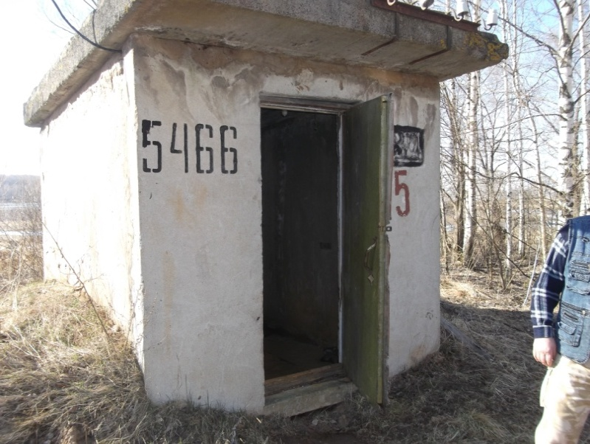 | 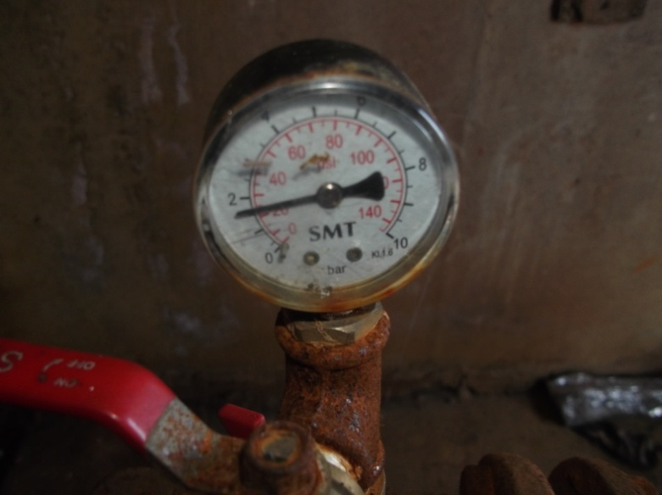
Павильон | Внутреннее расположение
Скважина № 5466

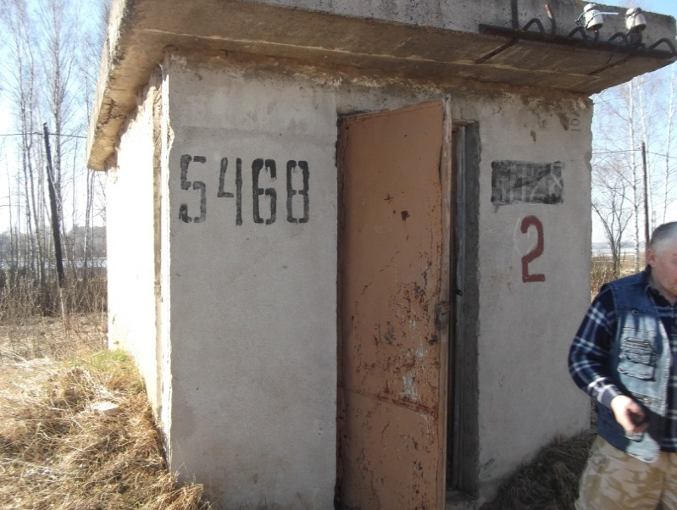 | 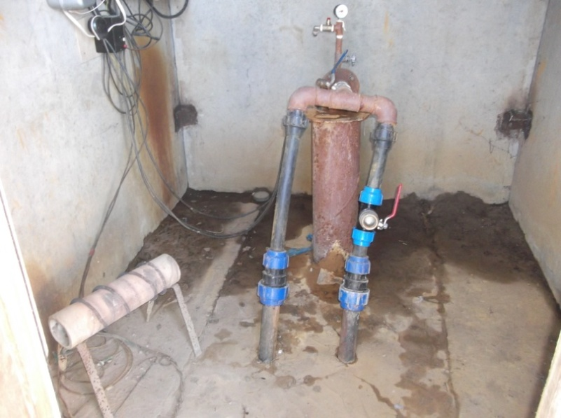
Павильон | Внутреннее расположение
Скважина № 5468
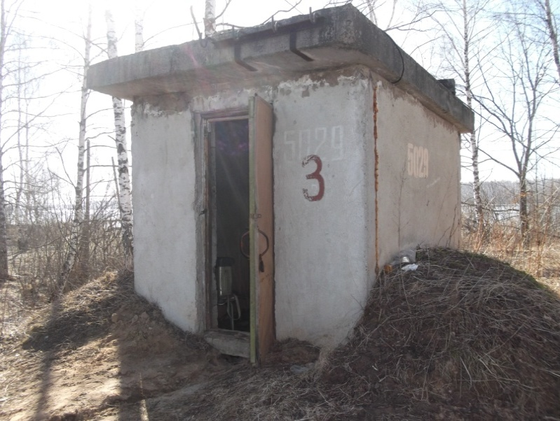 | 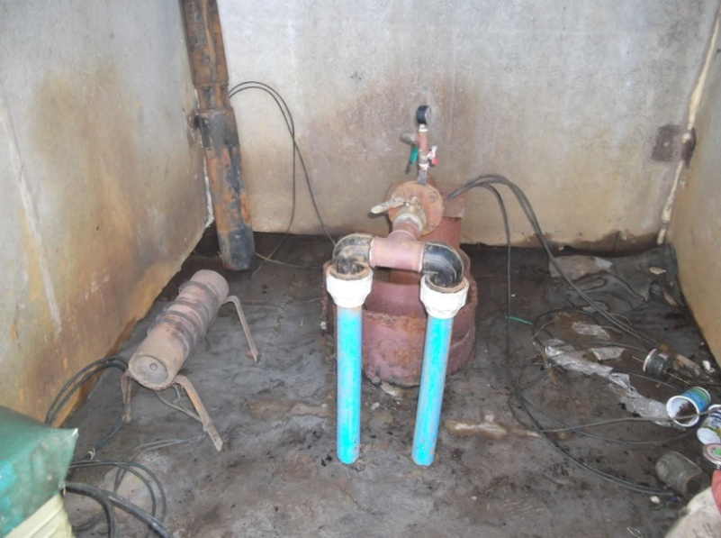
Внутреннее расположение | Внутреннее расположение
Скважина № 5029
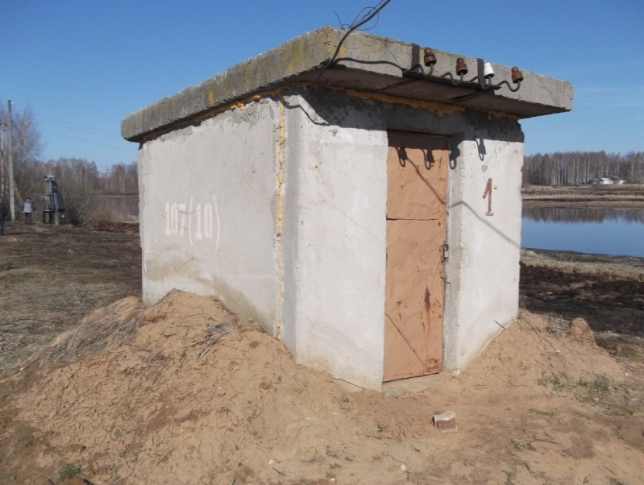 | 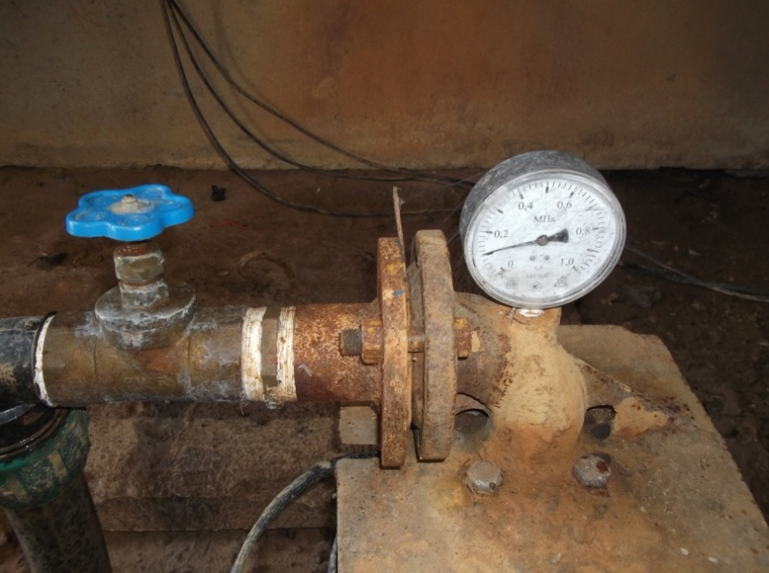
Павильон | Внутреннее расположение
Скважина № 107 (10) 5236

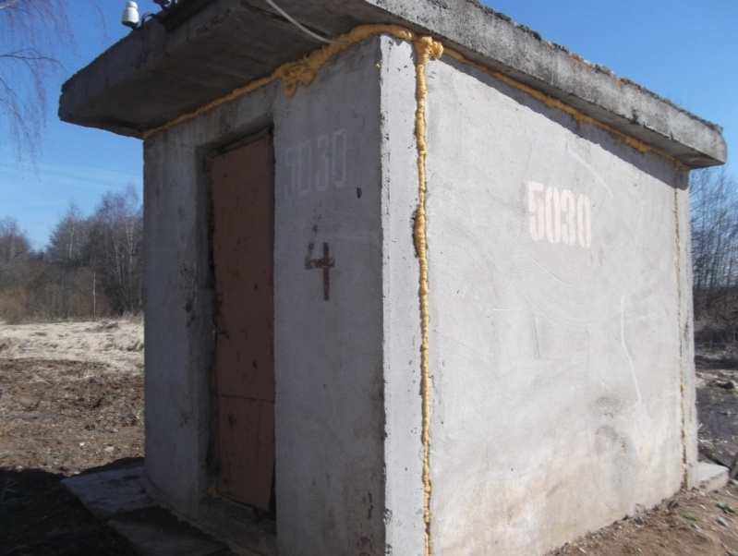 | 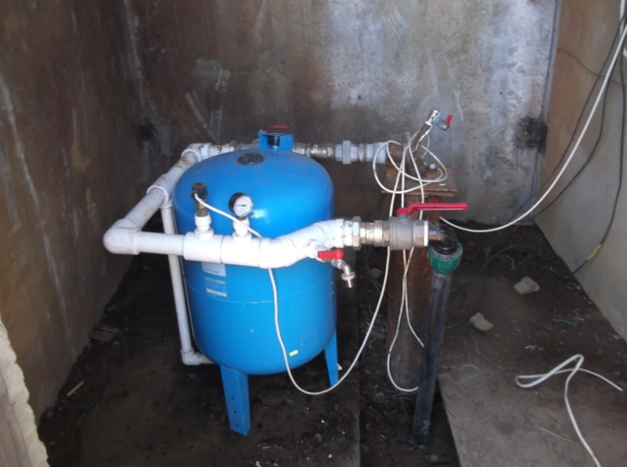
Внутреннее расположение | Внутреннее расположение
Скважина № р-н «Заготскот» 3280

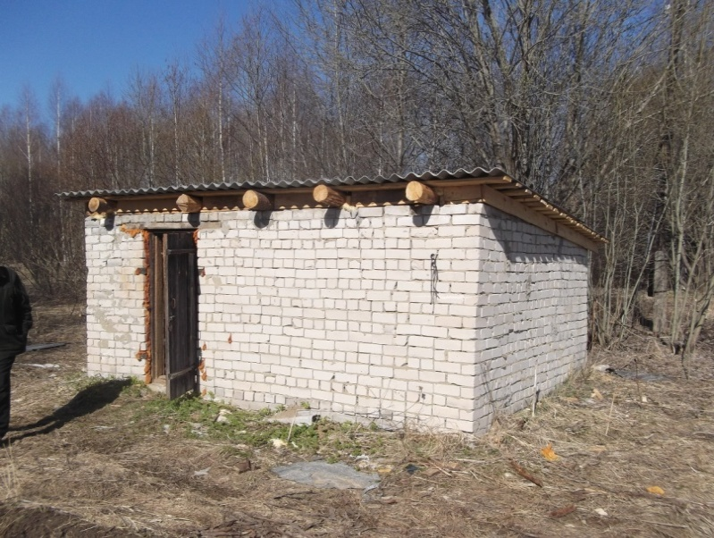 | 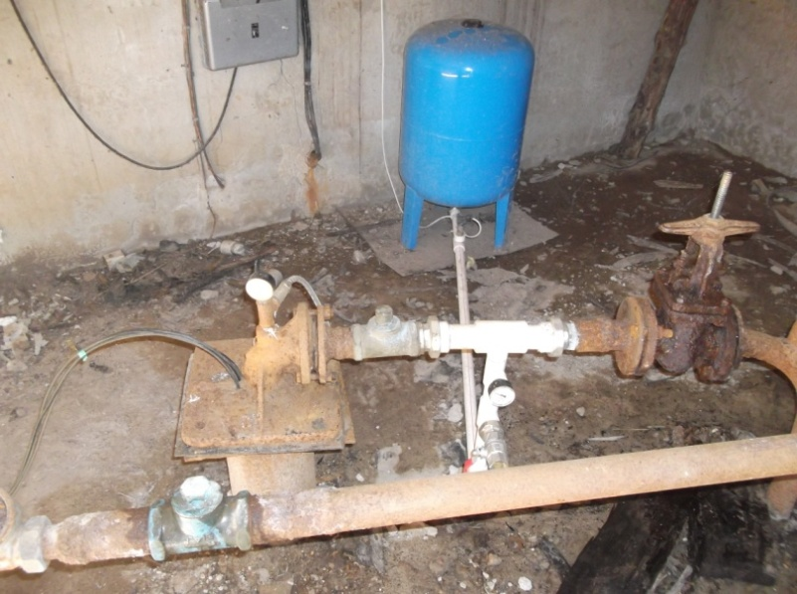
Павильон | Внутреннее расположение
Скважина № 1 р-н «Птицефабрика» 3162

4.4.2 Существующие сооружения очистки и подготовки воды
В системе водоснабжения городского поселения посёлок Красное-на-Волге имеется станция водоподготовки (обезжелезивания), расположенная на ул. Луначарского, д.37а.
Технология подготовки питьевой воды в пгт. Красное-на-Волге заключается в обезжелезивании артезианской воды. После очистки вода поступает в РЧВ (резервуар чистой воды) объемом 500м³. Из РЧВ, насосами питьевая вода подается в распределительную водопроводную сеть пгт. Красное-на-Волге (потребителям).
4.4.3 Технические и технологические проблемы в системе водоснабжения:
- Затрудняет ремонт водопроводных сетей то, что трубы магистральных газопроводов проложены по тем же маршрутам, что и водопроводные.
- Посёлок Красное-на-Волге расположен на возвышенности, а водоочистные сооружения и станция 2-го подъема воды в низине, возле реки Волга, соответственно необходимо держать повышенное давление в трубопроводах на выходе с НС-2, что увеличивает износ насосного оборудования и регулярно происходят аварийные ситуации.
- Соединения труб в водопроводных колодцах, тройники выполнены из стали и срок их эксплуатации истёк. Все эти конструкции требуют замены.
4.4.4 Качество воды поставляемой в систему общего водоснабжения
Качество воды, поставляемой потребителю, определяется в соответствии с требованиями СанПиН 2.1.4.1074-01. «Питьевая вода. Гигиенические требования к качеству воды централизованных систем питьевого водоснабжения. Контроль качества». СанПиН 2.1.4.1110-02 «Зоны санитарной охраны источников водоснабжения и водопровода питьевого назначения». Питьевая вода должна быть безопасна в эпидемическом и радиационном отношении, безвредна по химическому составу и иметь благоприятные органолептические свойства.
Проверку качества питьевой воды проводит аккредитованный испытательный лабораторный центр Федеральной службы по надзору в сфере защиты прав потребителей и благополучия человека ФБУЗ «Центр Гигиены и эпидемиологии в Костромской области». Аттестат лаборатории № ГСЭН.RU.ЦОА.020 от 03 июня 2009 года.
Производственный контроль качества питьевой воды производится не регулярно.
Санитарно-эпидемиологическое заключение на питьевую воду отсутствует.
5. Направления развития централизованных систем водоснабжения
5.1 Основные направления, принципы, задачи и целевые показатели развития централизованных систем водоснабжения:
- замена старых водопроводных сетей;
- установка приборов учёта воды на всех этапах, от подъема до реализации;
- замена насосного оборудования (скважин, станции).
5.2 Анализ резервов и дефицита производственных мощностей системы водоснабжения поселения.
Обеспечение населения питьевой водой осуществляется по нормативам, рассчитанным в соответствии с постановлением департамента ТЭК и тарифной политики Костромской области от 28 мая 2013 года № 4-нп «Об утверждении порядка определения норм потребления и отведения воды».
Общий дебет, находящихся в эксплуатации скважин, составляет 100 м³/час, 2400 м³/сут. или 896000 м³/год
Водопотребление по поселку составляет 650 000 м³/год, в том числе на хозяйственно-питьевые нужды населения 492000 м³/год., 158 000 м³/год. Это технологические нужды предприятия и потери (технологические и коммерческие).
Таким образом, в посёлке Красное-на-Волге имеется незначительный резерв производственной мощности системы водоснабжения.
6. Водоотведение.
6.1 Структура централизованной системы водоотведения
На территории городского поселения посёлок Красное-на-Волге имеется одна централизованная система водоотведения, которая состоит из канализационных сетей протяжённостью 11041 м, КНС и очистных сооружений расположенных по адресу ул. Заводская, д. 49.
6.2 Результаты технического обследования
В соответствии с существующим рельефом местности, территория посёлка делится на несколько бассейнов, в состав которых входят самотечные коллекторы, насосные станции перекачки и напорные трубопроводы. Стоки с посёлка самотёком и с машин поступают в озёра первичных стоков. Далее стоки насосами поднимаются на песколовки, с них на первичные отстойники. На территории очистных сооружений имеется песчано-гравийный биофильтр, который находится в нерабочем состоянии, далее стоки поступают на вторичные отстойники (не работают), после этого вытекают на рельеф данной местности, по причине аварийного состояния выпускного канала.

Насосное оборудование, установленное на очистных сооружениях канализации
Место установки | Тип оборудования | Кол-во шт. | Двигатель  мощность кВт/об./мин.
Очистные сооружения (КНС) | Насос фекальный  СМ-100-65-250 | 3 | 7,5 кВт  1500 об./мин.
 | Насос фекальный  СМ-100-65-200 | 1 | 4,0 кВт  1500 об./мин.

6.3 Состояние и функционирование канализационных коллекторов и сетей
Общая протяжённость канализационных сетей - 11041 м.
Сети напорной канализации – 708 м.
Сети безнапорной канализации – 10133 м.
Степень износа сетей напорной и самотёчной канализации составляет 25-50 %.
Характеристика сетей водоотведения:
Диаметр 100мм — протяженность 708м.п., ПВХ.,
Диаметр 150мм — протяженность 1241м.п, керамика.,
Диаметр 200мм. - протяженность 1292м.п.керамика.,
Диаметр 250мм. - протяженность 2119м.п.керамика.,
Диаметр 300мм. - протяженность 1531м.п.керамика.,
Диаметр 400мм. - протяженность 3576м.п. керамика.,
Централизованной системой водоотведения пользуется порядка 30% жителей посёлка. Остальная часть территории посёлка Красное-на-Волге, по ряду объективных причин не охвачена системой централизованного водоотведения.
На новых земельных участках, выделенных под жилую застройку, возможность централизации системы водоотведения имеется
6.4 Описание существующих технических и технологических проблемы в системе водоотведения
1. Отсутствие возможности чистки и промывки канализационных сетей. Причина заключается в том, что частично колодцы и сети водоотведения проходят по территории частных жилых застроек, отсутствие специальной техники.
2. Требуется строительство комплекса биологической очистки, поскольку биологическая очистка на ОСК отсутствует.
3. Коллектора замыты песком, требуют капитального ремонта. Необходима реконструкция или строительство новых.
4. Основной проблемой является то, что очистные сооружения имеют проектную мощность 1600 м³/сутки, а проходит через ОСК около 2000 м³/сутки. Общая оценка такова, что имеющиеся очистные сооружения не соответствуют современным требованиям по очистке хозяйственных и промышленных стоков и требуют полной реконструкции.
6.5 Расчёт требуемой мощности очистных сооружений.
В настоящее время комплекс канализационных очистных сооружений работает на максимуме нагрузки. При проектной производительности 1600 м³/сутки КОС нагружен на 2000 м³/сутки, целесообразно строительство новых, модульных, очистных сооружений производительностью не менее 2500 м³/сутки.
6.6 Анализ резервов производственных мощностей очистных сооружений.
Резервы производственных мощностей очистных сооружений отсутствуют.
7. Результаты технического обследования.
В результате технического обследования водопроводно-канализационного хозяйства городского поселения поселок Красное-на-Волге Красносельского муниципального района Костромской области, комиссией установлено удовлетворительное техническое состояние данного имущества.
Конкретные мероприятия по созданию и реконструкции (модернизации) данного имущества определены концессионным соглашением.

Приложение № 10
к конкурсной документации
по проведению открытого конкурса
на право заключения концессионного
соглашения в отношении системы коммунальной
инфраструктуры (имущественного комплекса
по водоснабжению и водоотведению на территории
городского поселения поселок Красное-на-Волге
Красносельского муниципального района Костромской области.)

№ п/п | Перечень сведений, подлежащих представлению организатором конкурса | Ед. изм. | Цены, величины, значения, параметры, которые будут учитываться при расчете дисконтированной валовой выручки участников конкурса на услуги Концессионера
 |  |  | 2018 | 2019 | 2020 | 2021 | 2022 | 2023 | 2024 | 2025 | 2026 | 2027 | 2028 | 2029
1 | Объем полезного отпуска питьевой воды | куб.м | 360,0 | 360,0 | 360,0 | 360,0 | 360,0 | 360,0 | 360,0 | 360,0 | 360,0 | 360,0 | 360,0 | 360,0
 | Темп изменения | % | х | 100 | 100 | 100 | 100 | 100 | 100 | 100 | 100 | 100 | 100 | 100
2 | Объем сточных вод | куб.м | 238,0 | 238,0 | 238,0 | 238,0 | 238,0 | 238,0 | 238,0 | 238,0 | 238,0 | 238,0 | 238,0 | 238,0
 | Темп изменения | % | х | 100 | 100 | 100 | 100 | 100 | 100 | 100 | 100 | 100 | 100 | 100
3 | Цены на энергетические ресурсы в году, предшествующем первому году действия концессионного соглашения, и прогноз цен на энергетические ресурсы на срок действия концессионного соглашения (без НДС) (СН2) | Руб./кВтч | 5,41 | 5,63 | 5,87 | 6,10 | изменение стоимости в соответствии с прогнозом социально-экономического развития Минэкономразвития РФ
 | Цены на энергетические ресурсы в году, предшествующем первому году действия концессионного соглашения, и прогноз цен на энергетические ресурсы на срок действия концессионного соглашения (без НДС) (НН) | Руб./кВтч | 5,92 | 6,16 | 6,43 | 6,75 | изменение стоимости в соответствии с прогнозом социально-экономического развития Минэкономразвития РФ
4 | Потери и удельное потребление энергетических ресурсов на единицу объема полезного отпуска воды и (или) водоотведения в году, предшествующем первому году действия Концессионного соглашения | куб.м | х | х | х | х | х | х | х | х | х | х | х | х
 | Доля потерь воды в централизованных системах водоснабжения | % | 5,66 | х | х | х | х | х | х | х | х | х | х | х
5 | Удельный расход электрической энергии, потребляемой в технологическом процессе транспортировки питьевой воды, на единицу объема транспортируемой воды | кВтч/куб.м | 2,48 | х | х | х | х | х | х | х | х | х | х | х
6 | Удельный расход электрической энергии, потребляемой в технологическом процессе транспортировки сточных вод на единицу объема транспортируемых сточных вод | кВтч/куб.м | 0,42 | х | х | х | х | х | х | х | х | х | х | х
7 | Величина неподконтрольных расходов, определяемая в соответствии с нормативными правовыми актами Российской Федерации в сфере водоснабженияи и (или) водоотведения | тыс.руб. | х | х | х | х | х | х | х | х | х | х | х | х
8 | Метод регулирования |  |  | метод индексации
9 | Объем рсаходов, финансируемых за счет средств концедента, на создание и (или) реконсрукцию объекта концессионного соглашения на каждый год срока действия концессионного соглашения в случае, если решением о заключении концесионного соглашения, конкурсной документацией предусмотрено принятие концедентом на себя расходов на создание и (или) реконструкцию объекта (не более)* | тыс. руб. | х | х | х | х | х | х | х | х | х | х | х | х
10 | Объем расходов, финансируемых за счет средств концедента, на использование (эксплуатацию) объекта концессионного соглашения на каждый год срока действия концессионного соглашения в случае, если решением о заключении концесионного соглашения, конкурсной документацией предусмотрено принятие концедентом на себя расходов на создание и (или) реконструкцию объекта | тыс.руб. | х | х | х | х | х | х | х | х | х | х | х | х
11 | Предельный (максимальный) рост необходимой валовой выручки концессионера от осуществления регулируемых видов деятельности, предусмотренной нормативными правовыми актами Российской Федерации в сфере водоснабжения и водоотведения по отношению к предыдущему году** | % | х | 5,9 | 5,9 | в соответствии с индексом изменения размера вносимой гражданами платы за коммунальные услуги, утверждаемым губернатором Костромской области.
12 | Иные цены, величины, значения, параметры, использование которых для расчета тарифов предусмотрено нормативными правовыми актами Российской Федерации в сфере водоснабжения и водоотведения: |  | х | х | х | х | х | х | х | х | х | х | х | х
13 | Индекс потребительских цен | % | х | 3,99 | 4,00 | в соответствии с прогнозом социально-экономического развития Минэкономразвития РФ
 |  |  | 2030 | 2031 | 2032 | 2033 | 2034 | 2035 | 2036 | 2037 | 2038 | 2039 | 2040 | 2041
1 | Объем полезного отпуска питьевой воды | куб.м | 360,0 | 360,0 | 360,0 | 360,0 | 360,0 | 360,0 | 360,0 | 360,0 | 360,0 | 360,0 | 360,0 | 360,0
 | Темп изменения | % | х | 100 | 100 | 100 | 100 | 100 | 100 | 100 | 100 | 100 | 100 | 100
2 | Объем сточных вод | куб.м | 238,0 | 238,0 | 238,0 | 238,0 | 238,0 | 238,0 | 238,0 | 238,0 | 238,0 | 238,0 | 238,0 | 238,0
 | Темп изменения | % | х | 100 | 100 | 100 | 100 | 100 | 100 | 100 | 100 | 100 | 100 | 100
3 | Цены на энергетические ресурсы в году, предшествующем первому году действия концессионного соглашения, и прогноз цен на энергетические ресурсы на срок действия концессионного соглашения (без НДС) (СН2) | Руб./кВтч | изменение стоимости в соответствии с прогнозом социально-экономического развития Минэкономразвития РФ
 | Цены на энергетические ресурсы в году, предшествующем первому году действия концессионного соглашения, и прогноз цен на энергетические ресурсы на срок действия концессионного соглашения (без НДС) (НН) | Руб./кВтч | изменение стоимости в соответствии с прогнозом социально-экономического развития Минэкономразвития РФ
4 | Потери и удельное потребление энергетических ресурсов на единицу объема полезного отпуска воды и (или) водоотведения в году, предшествующем первому году действия Концессионного соглашения | куб.м | х | х | х | х | х | х | х | х | х | х | х | х
 | Доля потерь воды в централизованных системах водоснабжения | % | х | х | х | х | х | х | х | х | х | х | х | х
5 | Удельный расход электрической энергии, потребляемой в технологическом процессе транспортировки питьевой воды, на единицу объема транспортируемой воды | кВтч/куб.м | х | х | х | х | х | х | х | х | х | х | х | х
6 | Удельный расход электрической энергии, потребляемой в технологическом процессе транспортировки сточных вод на единицу объема транспортируемых сточных вод | кВтч/куб.м | х | х | х | х | х | х | х | х | х | х | х | х
7 | Величина неподконтрольных расходов, определяемая в соответствии с нормативными правовыми актами Российской Федерации в сфере водоснабженияи и (или) водоотведения | тыс.руб. | х | х | х | х | х | х | х | х | х | х | х | х
8 | Метод регулирования
9 | Объем рсаходов, финансируемых за счет средств концедента, на создание и (или) реконсрукцию объекта концессионного соглашения на каждый год срока действия концессионного соглашения в случае, если решением о заключении концесионного соглашения, конкурсной документацией предусмотрено принятие концедентом на себя расходов на создание и (или) реконструкцию объекта (не более)* | тыс. руб. | х | х | х | х | х | х | х | х | х | х | х | х
10 | Объем расходов, финансируемых за счет средств концедента, на использование (эксплуатацию) объекта концессионного соглашения на каждый год срока действия концессионного соглашения в случае, если решением о заключении концесионного соглашения, конкурсной документацией предусмотрено принятие концедентом на себя расходов на создание и (или) реконструкцию объекта | тыс.руб. | х | х | х | х | х | х | х | х | х | х | х | х
11 | Предельный (максимальный) рост необходимой валовой выручки концессионера от осуществления регулируемых видов деятельности, предусмотренной нормативными правовыми актами Российской Федерации в сфере водоснабжения и водоотведения по отношению к предыдущему году** | % | х | в соответствии с индексом изменения размера вносимой гражданами платы за коммунальные услуги, утверждаемым губернатором Костромской области.
12 | Иные цены, величины, значения, параметры, использование которых для расчета тарифов предусмотрено нормативными правовыми актами Российской Федерации в сфере водоснабжения и водоотведения: |  | х | х | х | х | х | х | х | х | х | х | х | х
13 | Индекс потребительских цен | % | в соответствии с прогнозом социально-экономического развития Минэкономразвития РФ
 |  |  | 2042 | 2043 | 2044 | 2045 | 2046 | 2047 | 2048 | 2049 | 2050 | 2051 | 2052 | 2053
1 | Объем полезного отпуска питьевой воды | куб.м | 360,0 | 360,0 | 360,0 | 360,0 | 360,0 | 360,0 | 360,0 | 360,0 | 360,0 | 360,0 | 360,0 | 360,0
 | Темп изменения | % | х | 100 | 100 | 100 | 100 | 100 | 100 | 100 | 100 | 100 | 100 | 100
2 | Объем сточных вод | куб.м | 238,0 | 238,0 | 238,0 | 238,0 | 238,0 | 238,0 | 238,0 | 238,0 | 238,0 | 238,0 | 238,0 | 238,0
 | Темп изменения | % | х | 100 | 100 | 100 | 100 | 100 | 100 | 100 | 100 | 100 | 100 | 100
3 | Цены на энергетические ресурсы в году, предшествующем первому году действия концессионного соглашения, и прогноз цен на энергетические ресурсы на срок действия концессионного соглашения (без НДС) (СН2) | Руб./кВтч | изменение стоимости в соответствии с прогнозом социально-экономического развития Минэкономразвития РФ
 | Цены на энергетические ресурсы в году, предшествующем первому году действия концессионного соглашения, и прогноз цен на энергетические ресурсы на срок действия концессионного соглашения (без НДС) (НН) | Руб./кВтч | изменение стоимости в соответствии с прогнозом социально-экономического развития Минэкономразвития РФ
4 | Потери и удельное потребление энергетических ресурсов на единицу объема полезного отпуска воды и (или) водоотведения в году, предшествующем первому году действия Концессионного соглашения | куб.м | х | х | х | х | х | х | х | х | х | х | х | х
 | Доля потерь воды в централизованных системах водоснабжения | % | х | х | х | х | х | х | х | х | х | х | х | х
5 | Удельный расход электрической энергии, потребляемой в технологическом процессе транспортировки питьевой воды, на единицу объема транспортируемой воды | кВтч/куб.м | х | х | х | х | х | х | х | х | х | х | х | х
6 | Удельный расход электрической энергии, потребляемой в технологическом процессе транспортировки сточных вод на единицу объема транспортируемых сточных вод | кВтч/куб.м | х | х | х | х | х | х | х | х | х | х | х | х
7 | Величина неподконтрольных расходов, определяемая в соответствии с нормативными правовыми актами Российской Федерации в сфере водоснабженияи и (или) водоотведения | тыс.руб. | х | х | х | х | х | х | х | х | х | х | х | х
8 | Метод регулирования
9 | Объем рсаходов, финансируемых за счет средств концедента, на создание и (или) реконсрукцию объекта концессионного соглашения на каждый год срока действия концессионного соглашения в случае, если решением о заключении концесионного соглашения, конкурсной документацией предусмотрено принятие концедентом на себя расходов на создание и (или) реконструкцию объекта (не более)* | тыс. руб. | х | х | х | х | х | х | х | х | х | х | х | х
10 | Объем расходов, финансируемых за счет средств концедента, на использование (эксплуатацию) объекта концессионного соглашения на каждый год срока действия концессионного соглашения в случае, если решением о заключении концесионного соглашения, конкурсной документацией предусмотрено принятие концедентом на себя расходов на создание и (или) реконструкцию объекта | тыс.руб. | х | х | х | х | х | х | х | х | х | х | х | х
11 | Предельный (максимальный) рост необходимой валовой выручки концессионера от осуществления регулируемых видов деятельности, предусмотренной нормативными правовыми актами Российской Федерации в сфере водоснабжения и водоотведения по отношению к предыдущему году** | % | х | в соответствии с индексом изменения размера вносимой гражданами платы за коммунальные услуги, утверждаемым губернатором Костромской области.
12 | Иные цены, величины, значения, параметры, использование которых для расчета тарифов предусмотрено нормативными правовыми актами Российской Федерации в сфере водоснабжения и водоотведения: |  | х | х | х | х | х | х | х | х | х | х | х | х
13 | Индекс потребительских цен | % | в соответствии с прогнозом социально-экономического развития Минэкономразвития РФ
 |  |  | 2054 | 2055 | 2056 | 2057 | 2058 | 2059 | 2060 | 2061 | 2062 | 2063 | 2064 | 2065-2067
1 | Объем полезного отпуска питьевой воды | куб.м | 360,0 | 360,0 | 360,0 | 360,0 | 360,0 | 360,0 | 360,0 | 360,0 | 360,0 | 360,0 | 360,0 | 360,0
 | Темп изменения | % | х | 100 | 100 | 100 | 100 | 100 | 100 | 100 | 100 | 100 | 100 | 100
2 | Объем сточных вод | куб.м | 238,0 | 238,0 | 238,0 | 238,0 | 238,0 | 238,0 | 238,0 | 238,0 | 238,0 | 238,0 | 238,0 | 238,0
 | Темп изменения | % | х | 100 | 100 | 100 | 100 | 100 | 100 | 100 | 100 | 100 | 100 | 100
3 | Цены на энергетические ресурсы в году, предшествующем первому году действия концессионного соглашения, и прогноз цен на энергетические ресурсы на срок действия концессионного соглашения (без НДС) (СН2) | Руб./кВтч | изменение стоимости в соответствии с прогнозом социально-экономического развития Минэкономразвития РФ
 | Цены на энергетические ресурсы в году, предшествующем первому году действия концессионного соглашения, и прогноз цен на энергетические ресурсы на срок действия концессионного соглашения (без НДС) (НН) | Руб./кВтч | изменение стоимости в соответствии с прогнозом социально-экономического развития Минэкономразвития РФ
4 | Потери и удельное потребление энергетических ресурсов на единицу объема полезного отпуска воды и (или) водоотведения в году, предшествующем первому году действия Концессионного соглашения | куб.м | х | х | х | х | х | х | х | х | х | х | х | х
 | Доля потерь воды в централизованных системах водоснабжения | % | х | х | х | х | х | х | х | х | х | х | х | х
5 | Удельный расход электрической энергии, потребляемой в технологическом процессе транспортировки питьевой воды, на единицу объема транспортируемой воды | кВтч/куб.м | х | х | х | х | х | х | х | х | х | х | х | х
6 | Удельный расход электрической энергии, потребляемой в технологическом процессе транспортировки сточных вод на единицу объема транспортируемых сточных вод | кВтч/куб.м | х | х | х | х | х | х | х | х | х | х | х | х
7 | Величина неподконтрольных расходов, определяемая в соответствии с нормативными правовыми актами Российской Федерации в сфере водоснабженияи и (или) водоотведения | тыс.руб. | х | х | х | х | х | х | х | х | х | х | х | х
8 | Метод регулирования
9 | Объем рсаходов, финансируемых за счет средств концедента, на создание и (или) реконсрукцию объекта концессионного соглашения на каждый год срока действия концессионного соглашения в случае, если решением о заключении концесионного соглашения, конкурсной документацией предусмотрено принятие концедентом на себя расходов на создание и (или) реконструкцию объекта (не более)* | тыс. руб. | х | х | х | х | х | х | х | х | х | х | х | х
10 | Объем расходов, финансируемых за счет средств концедента, на использование (эксплуатацию) объекта концессионного соглашения на каждый год срока действия концессионного соглашения в случае, если решением о заключении концесионного соглашения, конкурсной документацией предусмотрено принятие концедентом на себя расходов на создание и (или) реконструкцию объекта | тыс.руб. | х | х | х | х | х | х | х | х | х | х | х | х
11 | Предельный (максимальный) рост необходимой валовой выручки концессионера от осуществления регулируемых видов деятельности, предусмотренной нормативными правовыми актами Российской Федерации в сфере водоснабжения и водоотведения по отношению к предыдущему году** | % | х | в соответствии с индексом изменения размера вносимой гражданами платы за коммунальные услуги, утверждаемым губернатором Костромской области.
12 | Иные цены, величины, значения, параметры, использование которых для расчета тарифов предусмотрено нормативными правовыми актами Российской Федерации в сфере водоснабжения и водоотведения: |  | х | х | х | х | х | х | х | х | х | х | х | х
13 | Индекс потребительских цен | % | в соответствии с прогнозом социально-экономического развития Минэкономразвития РФ

Приложение № 11
к конкурсной документации
по проведению открытого конкурса
на право заключения концессионного
соглашения в отношении системы коммунальной
инфраструктуры (имущественного комплекса
по водоснабжению и водоотведению на территории
городского поселения поселок Красное-на-Волге
Красносельского муниципального района Костромской области.)

Копии годовой бухгалтерской (финансовой) отчетности МУП ГП пос. Красное-на-Волге "Чистая вода" за 2015, 2016, 2017 годы

Представлены отдельными файлами к конкурсной документации.

Приложение № 12
к конкурсной документации
по проведению открытого конкурса
на право заключения концессионного
соглашения в отношении системы коммунальной
инфраструктуры (имущественного комплекса
по водоснабжению и водоотведению на территории
городского поселения поселок Красное-на-Волге
Красносельского муниципального района Костромской области.)

«Объем валовой выручки концессионера от осуществления регулируемых видов деятельности, предусмотренной нормативными правовыми актами Российской Федерации в сфере водоснабжения и водоотведения, по отношению к предыдущему году»

Предельный (максимальный) рост необходимой валовой выручки концессионера по деятельности по водоснабжению и (или) водоотведению

Год/ресурс | 2019 | 2020 | 2021 | 2022 | 2023 | 2024 | 2025 | 2026 | 2027
Водоснабжение,% | 5,9 | 5,9 | х | х | х | х | х | х | х
 | 2028 | 2029 | 2030 | 2031 | 2032 | 2033 | 2034 | 2035 | 2036
Водоснабжение,% | х | х | х | х | х | х | х | х | х
 | 2037 | 2038 | 2039 | 2040 | 2041 | 2042 | 2043 | 2044 | 2045
Водоснабжение,% | х | х | х | х | х | х | х | х | х
 | 2046 | 2047 | 2048 | 2049 | 2050 | 2051 | 2052 | 2053 | 2054
Водоснабжение,% | х | х | х | х | х | х | х | х | х
 | 2055 | 2056 | 2057 | 2058 | 2059 | 2060 | 2061 | 2062 | 2063
Водоснабжение,% | х | х | х | х | х | х | х | х | х
 | 2064 | 2065 | 2066 | 2067
Водоснабжение,% | х | х | х | х | х | х | х | х | х

Год/ресурс | 2019 | 2020 | 2021 | 2022 | 2023 | 2024 | 2025 | 2026 | 2027
Водоотведение,% | 5,9 | 5,9 | х | х | х | х | х | х | х
 | 2028 | 2029 | 2030 | 2031 | 2032 | 2033 | 2034 | 2035 | 2036
Водоотведение,% | х | х | х | х | х | х | х | х | х
 | 2037 | 2038 | 2039 | 2040 | 2041 | 2042 | 2043 | 2044 | 2045
Водоотведение,% | х | х | х | х | х | х | х | х | х
 | 2046 | 2047 | 2048 | 2049 | 2050 | 2051 | 2052 | 2053 | 2054
Водоотведение,%
 | 2055 | 2056 | 2057 | 2058 | 2059 | 2060 | 2061 | 2062 | 2063
Водоотведение,% | х | х | х | х | х | х | х | х | х
 | 2064 | 2065 | 2066 | 2067
Водоотведение,% | х | х | х | х | х | х | х | х | х

Примечание: на период 2021-2067 гг. предельный (максимальный) рост необходимой валовой выручки концессионера от деятельности по водоснабжению и водоотведению равен предельному (максимальному) индексу изменения размера вносимой гражданами платы за коммунальные услуги, утверждаемому губернатором Костромской области.

Указывается нужное.
Указывается нужное.
Указывается нужное.
Указывается, если реквизиты, приведенные в Заявке, были изменены.

